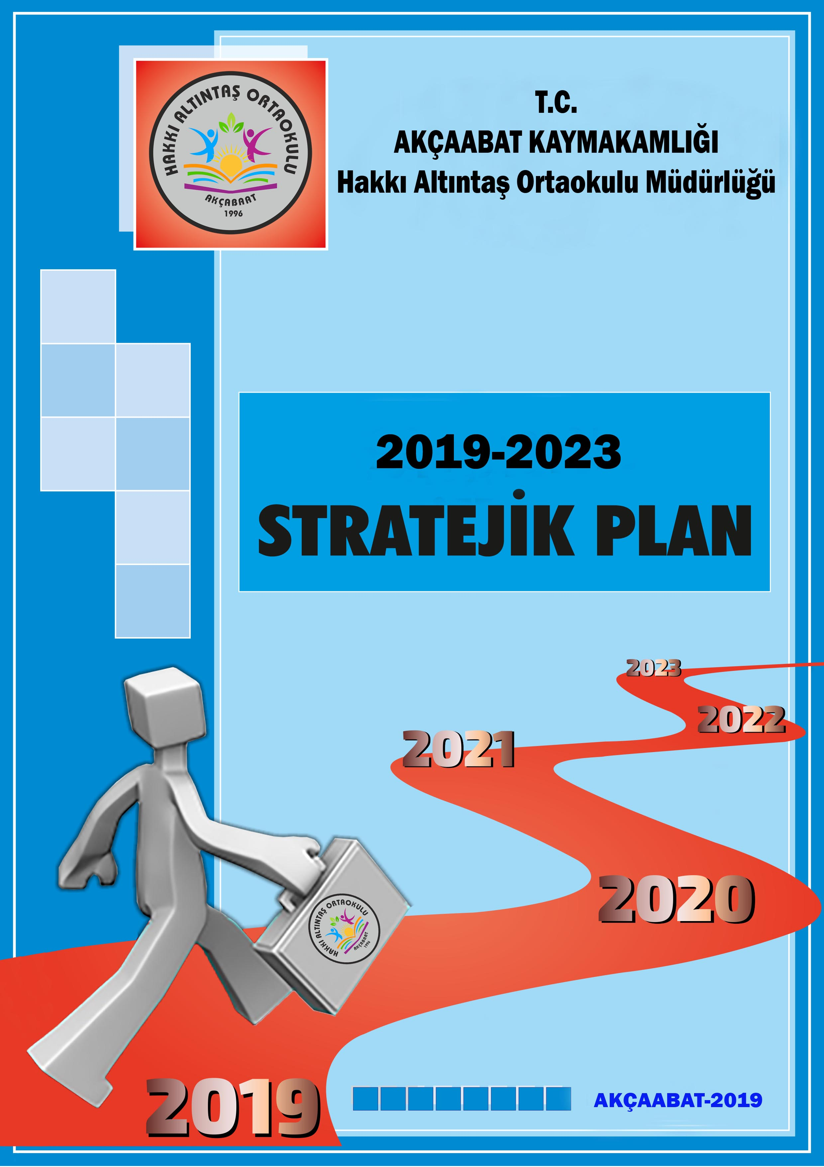

Foto: 1
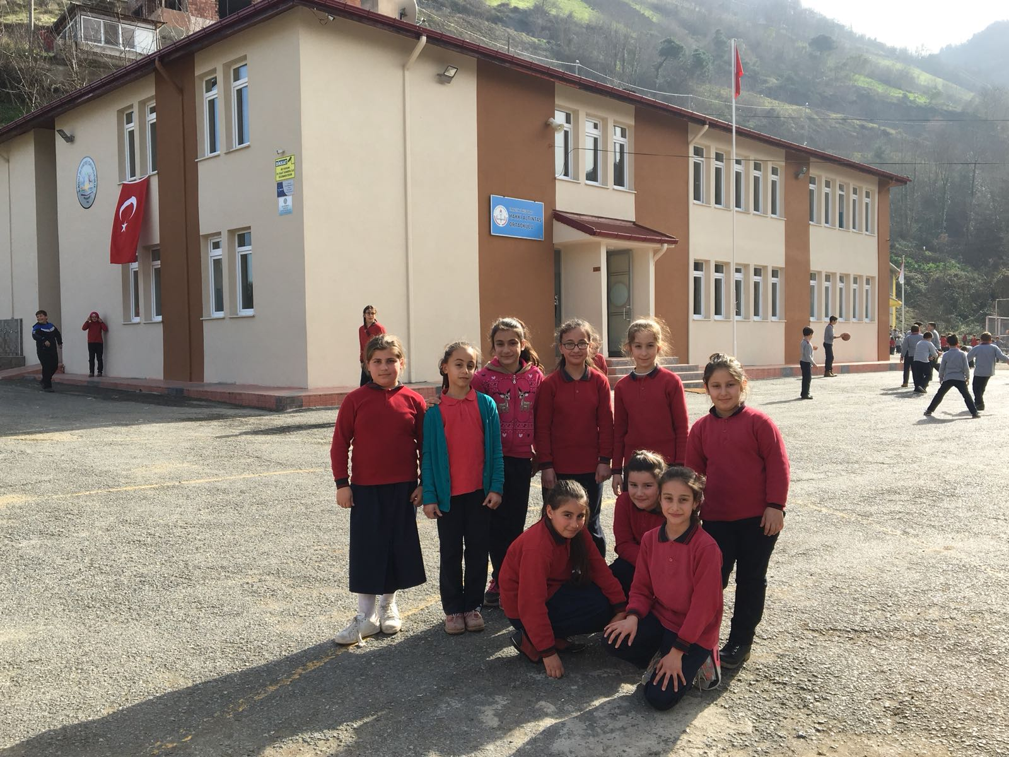

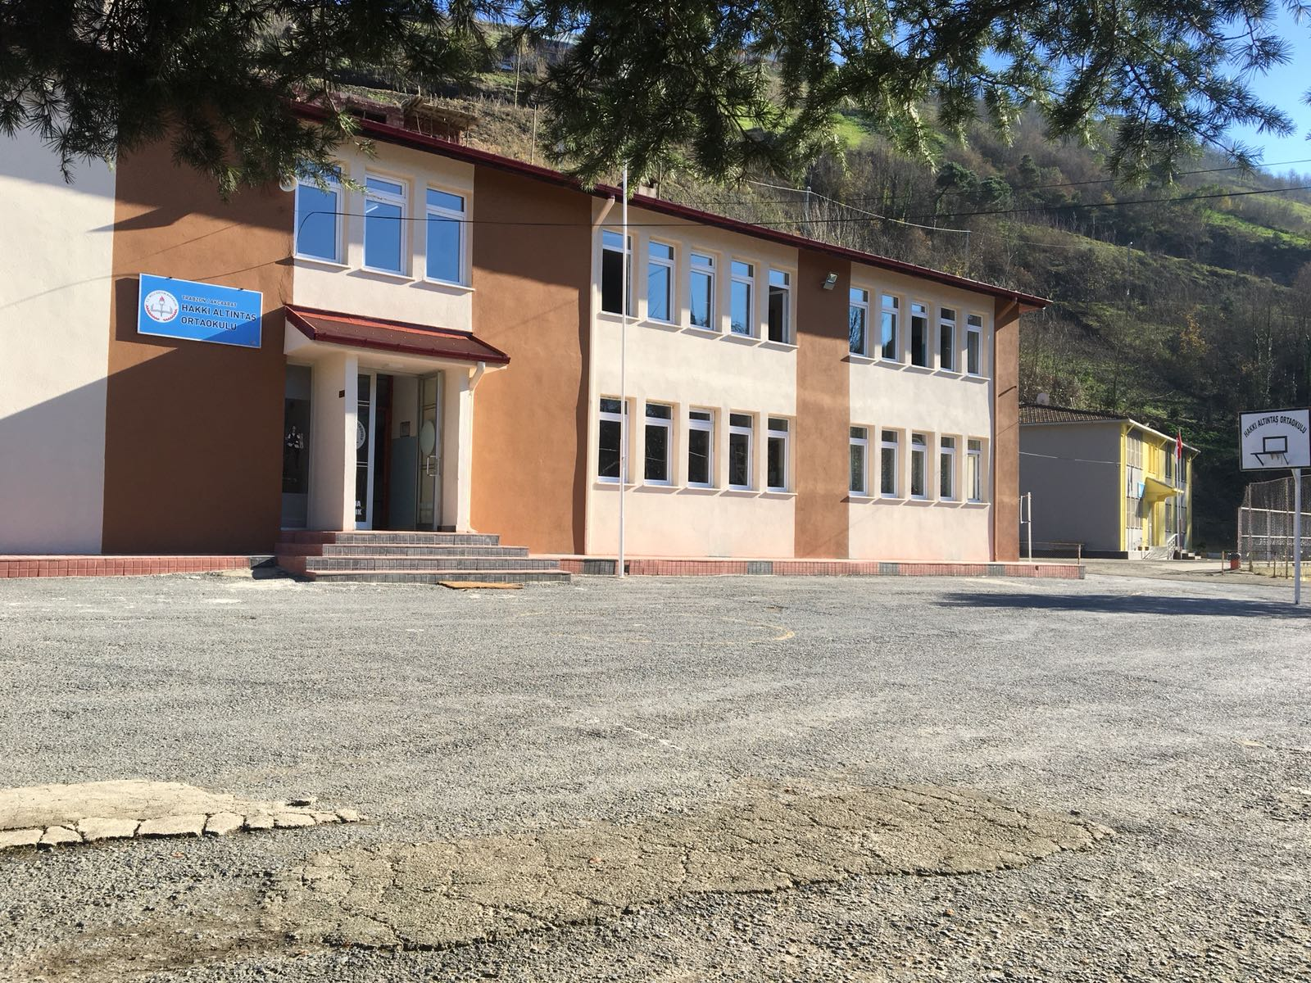
Foto: 2

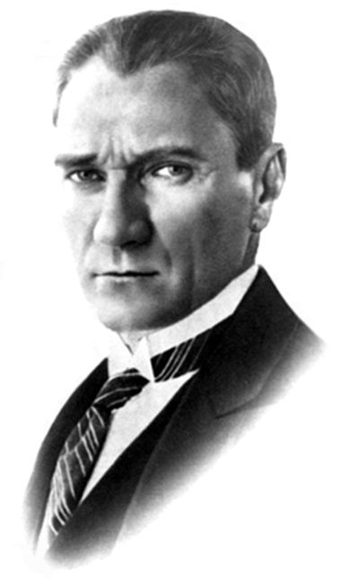

“ Yolunda yürüyen bir yolcunun yalnız ufku görmesi yeterli değildir. Muhakkak ufkun ötesini de görmesi ve bilmesi gerekir.”
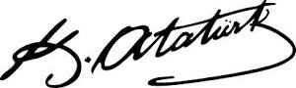

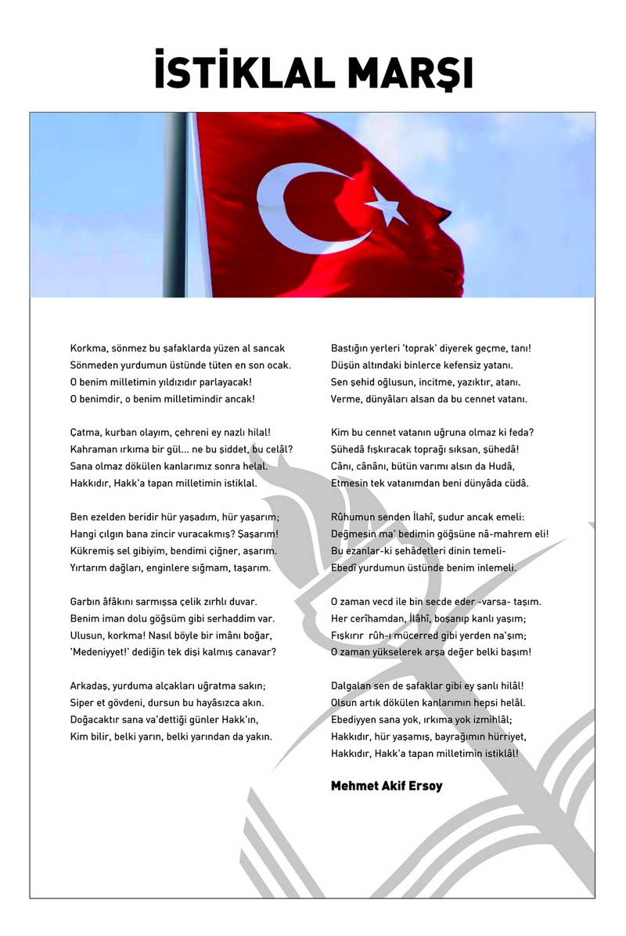

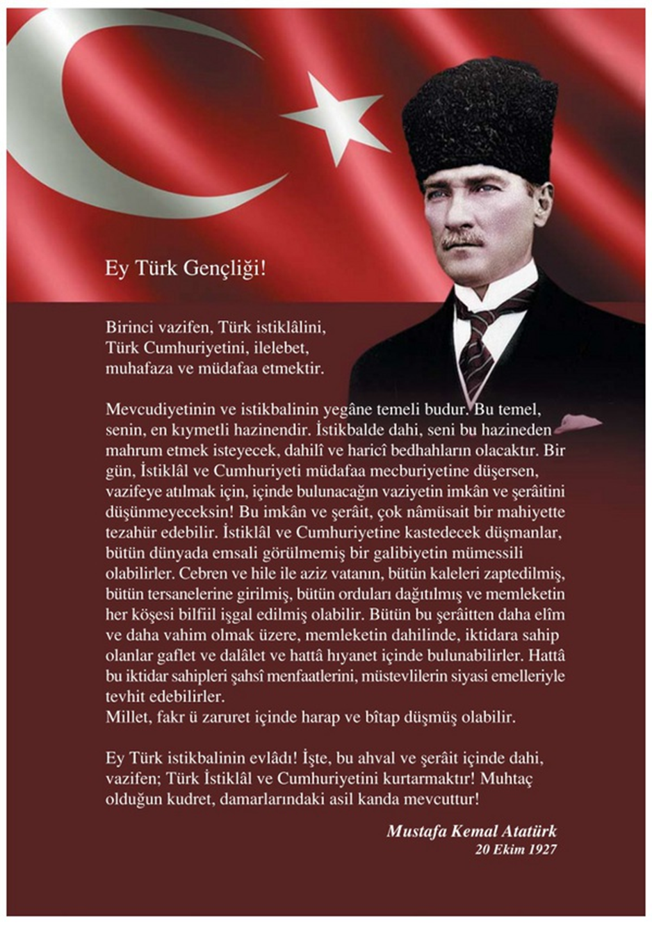

Okul Müdürü/ Murat AYDIN
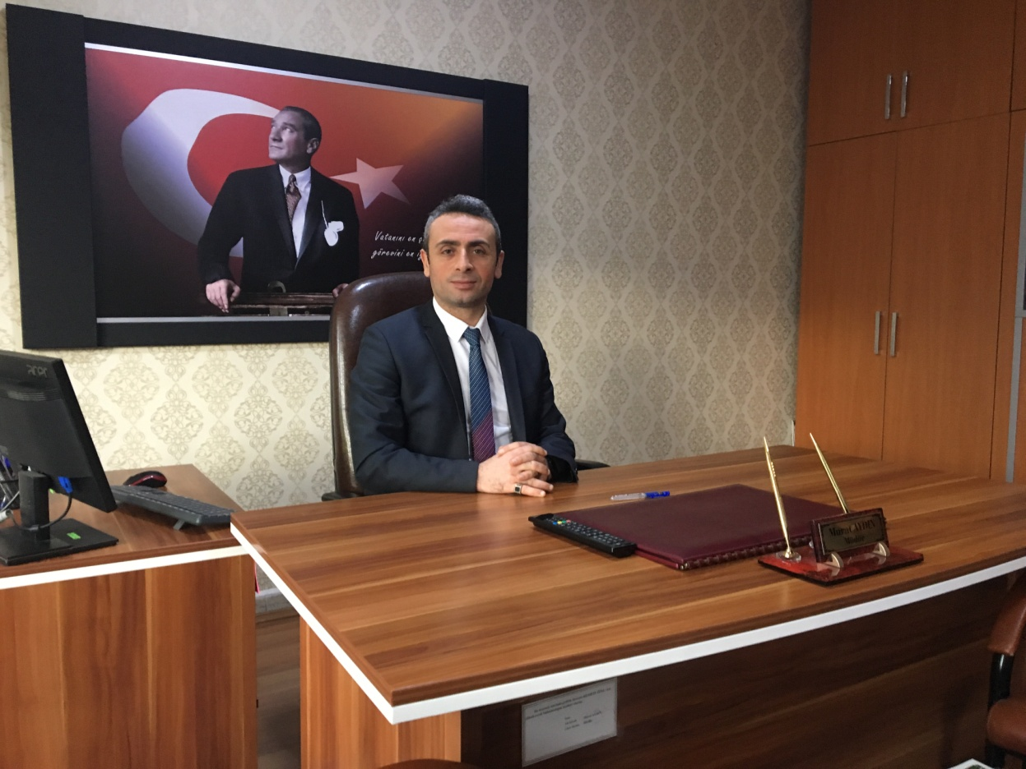

SUNUŞ

Günümüzde kişiye karşı yönetim tarzı değil, kurumsal hedeflere yönelik yönetim tarzı benimsenmektedir. Bu anlamda kurumsallaşma her alanda ön plana çıkmakta olup; bizimde kurum olarak bu yönde odaklanmamız gerektiğini ortaya koymaktadır.

Hakkı Altıntaş Ortaokulu Müdürlüğü olarak, 2023 Vizyonu doğrultusunda hazırladığımız 2019-2023 Stratejik Planı ile ‘’Eğitim ve Öğretime Erişim’’, ‘’Eğitim ve Öğretimde Kalite’’, ‘’Kurumsal Kapasitelerin Geliştirilmesi’’ alanlarında öngördüğümüz stratejilerle amaçlarımıza ulaşmak gayretinde olacağız. Paydaşlarımızla sağlıklı iletişim kurularak ve onların katılımının sağlanmasıyla hazırlanan planda nihai hedefimiz; okulumuzda gerçekleşecek başarılı çalışmalarla 2023 Vizyonuna ve ülkemiz eğitimine katkıda bulunmaktır.

Stratejik planın hazırlanmasında yoğun çaba gösteren Stratejik Plan Ekiplerine ve katkı sağlayan bütün paydaşlara teşekkür ediyor; çalışmamızın kurumumuza, ilçemize, ilimize ve ülkemize faydalı olmasını temenni ederim.

Murat AYDIN
Okul Müdürü

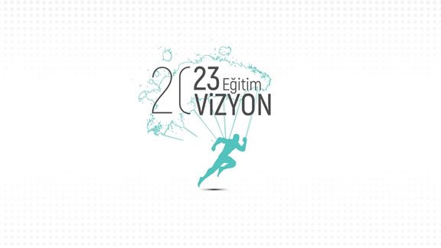

- 2023 Eğitim Vizyonu’nun temel amacı; çağın ve geleceğin becerileriyle donanmış ve bu donanımı insanlık hayrına sarf edebilen, bilime sevdalı, kültüre meraklı ve duyarlı, nitelikli, ahlaklı bireyler yetiştirmektir.

- 2023 Eğitim Vizyonu’nun temel hedefi, ahlak telakkisine dayalı ve insanı merkeze konumlandıran bir varlık ve bilgi anlayışına hayat vermektir.

İÇİNDEKİLER
BÖLÜM ADI | SAYFA
SUNUŞ | 6
İÇİNDEKİLER | 8
BÖLÜM I: GİRİŞ VE PLAN HAZIRLIK SÜRECİ | 10
BÖLÜM II: DURUM ANALİZİ | 12
OKULUN KISA TANITIMI | 12
OKULUN MEVCUT DURUMU: TEMEL İSTATİSTİKLER | 13
PAYDAŞ ANALİZİ | 29
GZFT (GÜÇLÜ, ZAYIF, FIRSAT, TEHDİT) ANALİZİ | 37
GELİŞİM VE SORUN ALANLARI | 40
BÖLÜM III: MİSYON, VİZYON VE TEMEL DEĞERLER | 43
MİSYONUMUZ | 43
VİZYONUMUZ | 43
TEMEL DEĞERLERİMİZ | 43
TEMA I: EĞİTİM VE ÖĞRETİME ERİŞİM | 44
TEMA II: EĞİTİM VE ÖĞRETİMDE KALİTENİN ARTIRILMASI | 45
TEMA III: KURUMSAL KAPASİTE | 52
BÖLÜM IV : MALİYETLENDİRME | 56
BÖLÜM V : İZLEME ve DEĞERLENDİRME | 57
EKLER

TABLOLAR DİZİNİ
 | SAYFA
Tablo 1 : Stratejik Planlama Üst Kurulu | 11
Tablo 2 : Stratejik Planlama Ekibi | 11
Tablo 3 : Hakkı Altıntaş Ortaokulu 2015-2019 Stratejik Planlama Çalışma Basamak | 11
Tablo 4 : Temel Bilgiler | 13
Tablo 5 : Çalışan Bilgileri | 18
Tablo 6 : Okul Yerleşkesine İlişkin Bilgiler | 21
Tablo 7 : Sınıf ve Öğrenci Bilgileri | 21
Tablo 8 : Teknoloji Kaynaklar | 23
Tablo 9 :Yasal Yükümlülükler | 23
Tablo 10 : Hakkı Altıntaş Ortaokulu Faaliyet Alanları ve Sunulan Hizmetler | 28
Tablo 11: Hakkı Altıntaş Ortaokulu İnsan Kaynakları Dağılımı | 33
Tablo 12: Personelin Öğrenim Durumlarına Göre Dağılımı | 33
Tablo 13: Hakkı Altıntaş Ortaokulunda Görev Yapan Personelin Yaş Dağılımı | 34
Tablo 14: Temalara Göre GZFT | 37
Tablo 15: Gelişim ve Sorun Alanları | 40
Tablo 16: Performans Göstergesi 1.1 | 45
Tablo 17: Tedbirler 1.1 | 45
Tablo 18: Performans Göstergesi 2.1 | 49
Tablo 19: Tedbirler2.1 | 49
Tablo 20: Performans Göstergesi 2.2 | 50
Tablo 21: Tedbirler2.2. | 51
Tablo 22: Performans Göstergesi 2.3 | 51
Tablo 23: Tedbirler2.3 | 52
Tablo 24: Performans Göstergesi 3.1 | 53
Tablo 25: Tedbirler3.1 | 53
Tablo 26: Performans Göstergesi 3.2 | 54
Tablo 27: Tedbirler3.2 | 54
Tablo 28: Performans Göstergesi 3.3 | 55
Tablo 29: Tedbirler3.3 | 56
Tablo 30: 2019-2023 Dönemi Tahmini Maliyet Tablosu | 56

ŞEKİLLER DİZİNİ
 | SAYFA
Şekil 1 :Stratejik Plan Hazırlık Çalışmaları | 10
Şekil 2 : Hakkı Altıntaş Ortaokulu Teşkilat Şeması | 24

GRAFİKLER DİZİNİ
 | SAYFA
Grafik 1 : TEOG Ders Bazında Sonuçlar | 48

I.BÖLÜM

STRATEJİK PLAN HAZIRLIK SÜRECİ

Şekil 1: Stratejik Plan Hazırlık Çalışmaları

- Hakkı Altıntaş Ortaokulu 2019-2023 Stratejik Planlama Süreci:
2019-2023 dönemi Stratejik Plan hazırlıkları İl Milli Eğitim Müdürlüğünün duyurusuyla üst kurul ile Stratejik Plan Ekibinin oluşturulmasıyla başlamıştır. Ekip tarafından İl Milli Eğitim Müdürlüğünün çalışma takvimine göre ilk aşamada Durum Analizi çalışmaları yapılmış; ve durum analizi aşamasında paydaşlarımızın plan sürecine aktif katılımını sağlamak üzere öğretmen, Öğrenci ve veli paydaş anketleri uygulanarak, toplantı ve görüşmelere yapılmıştır.
Durum analizinin ardından geleceğe yönelim bölümüne geçilerek oklumuzun amaç, hedef, gösterge ve eylemleri Bakanlığımız 2023 Vizyonu doğrultusunda, İl ve İlçe Milli Eğitim Müdürlüklerimizle uyumlu olarak belirlenmiştir. Çalışmaları yürüten ekip ve kurul bilgileri altta verilmiştir.

Tablo 1: Stratejik Planlama Üst Kurulu
Sıra No | Adı-Soyadı | Görevi
1 | Murat AYDIN | Müdür
2 | Bülent ÇOLAK | Müdür Yardımcısı
3 | Emine İHTİYAR | Türkçe Öğretmeni
4 | Şenol ALTINDAŞ | Okul Aile Birliği Başkanı
5 | Neslihan SÖNMEZ | Okul Aile Birliği Üyesi

Tablo 2: Stratejik Planlama Ekibi
Sıra No | Adı-Soyadı | Görevi
1 | Bülent ÇOLAK | Müdür Yardımcısı
2 | Yusuf BAYBURTLU | Sosyal Bilgiler Öğretmeni
3 | İlknur PEHLİVAN | Görsel Sanatlar Öğretmeni
4 | Özgür DİLEK | Müzik Öğretmeni
5 | Ahmet SÖNMEZ | Okul Meclis Başkanı

Tablo 3: Hakkı Altıntaş Ortaokulu 2015-2019 Stratejik Planlama Çalışma Basamakları
1 | Okulumuz stratejik planlama ekibinin oluşturulması
2 | Okulumuz stratejik planlama ekibinin oluşturulması ve İl MEM Stratejik Plan Ekibi ’ne sunulması.
3 | Paylaşım toplantılarına katılım
4 | Misyon-Vizyon, Temel Değerlerin oluşturulması
5 | Bakanlıkça Stratejik Plan temalarının yayımlanması
6 | Stratejik Amaçların belirlenmesi
7 | Stratejik Hedeflerin belirlenmesi
8 | Performans Göstergelerinin tespiti
9 | Stratejiler/Tedbirlerin oluşturulması
10 | Maliyetlendirme tablosunun hazırlanması
11 | İzleme ve Değerlendirme

- Stratejik Plan Modeli
Okulumuz misyonuna hizmet edecek, vizyonunu gerçekleştirme yolunda atacağı adımları verimli kılmak adına, kurum çalışanlarının katılımıyla çıktığımız bu yolda 2023 Eğitim Vizyonu ve MEB Stratejik Plan Hazırlık taslağından istifade edilmiştir.
II. BÖLÜM
DURUM ANALİZİ
Kurumumuzda vizyon ve misyonumuz çerçevesinde belirlenen amaç ve hedeflere ulaşabilmek için; sahip olunan kaynakların tespiti, güçlü ve zayıf yönlerimiz ile fırsat ve tehditlerimizin saptanması amacıyla mevcut durum analizi yapılmıştır.

- OKUL KISA TANITIM
Hakkı Altıntaş Ortaokulu, Düzköy yolu üzerinde, Akçaabat şehir merkezine on bir (11) km uzaklıkta, Alsancak Mahallesinde bulunmaktadır. Okul binası için gerekli arsa1992 yılında köylüler tarafından satın alınmış olup; 1994 yılında Enver ALTINTAŞ tarafından, 432,60 metrekare üzerine iki (2) katlı, sekiz (08) derslik, iki (2) idare odası, öğretmenler odası, ders araçları odası, depo ve arşiv şeklinde karkas bina olarak inşa edilmiştir.
Trabzon Milli Eğitimi Müdürlüğü ile yapılan protokol gereği okulun yapımında önemli katkıları bulunan ALTINTAŞ ailesi okula dedeleri Hakkı ALTINTAŞ’ın ismini vermişlerdir. Okulun inşaatı 23.08.1996 tarihinde tamamlamıştır. Okul 1996-1997 öğretim yılında Hakkı Altıntaş İlköğretim Okulu olarak hizmet vermeye başlamıştır.
Zamanla artan nüfus karşısında Hakkı Altıntaş İköğretim Okulu ihtiyacı karşılayamaz duruma gelmiş. Bunun üzerine yeni bir okul yapımına karar verilmiştir. Mevcut okulun güney tarafına iki (02) katlı, altı (06) derslikli, çok amaçlı salonu olan yeni bir okul binası hayırsever iş adamı Mecit PİRHASOĞLU tarafından yaptırılmış; bu bina 2006-2007 öğretim yılında hizmete açılmıştır. 2012 de Bakanlığımızın 4+4+4 düzenlemesi ile birlikte Hakkı Altıntaş Ortaokulu olarak hizmete devam etmiştir.
1997 yılından itibaren Alsancak, Özakdamar, Yeşiltepe, Tatlısu, Akdamar, Meydankaya, Bozdoğan, Kirazlık, Fıstıklı mahallelerine hizmet veren okulumuz Taşımalı Merkez okul konumundadır.
1996 yılında Müdür Vekilliği görevine Hayati VERSAN, 1998 yılında Ekrem MURAT getirilmiştir. 2003 yılından itibaren sırasıyla Müdürlük görevini Hüseyin GEDİKLİ, Muhammet GEDİKLİ, Mustafa KOLAYLI, Necati AYDIN yürütmüştür. 2016 Temmuzunda Müdürlük görevine Murat AYDIN atanmış olup; halen görevini sürdürmektedir.
- OKULUN MEVCUT DURUMU/TEMEL İSTATİSTİKLER
Temel Bilgiler Tabloları (2019-2023)
Temel Bilgiler Tablosu-Okul Künyesi |  |  |  |  | Dönemi : 2018 ARALIK
İli: TRABZON |  |  |  |  | İlçesi: AKÇAABAT
Adres | Alsancak Mah. Eski Cami Sok. No:21 |  |  |  | Coğrafi Konum (Link) | https://goo.gl/maps/8ykpvBC52o92
Telefon Numarası | 462-265 2542 |  |  |  | Faks Numarası | 462-265 2542
e- Posta Adresi | 744097@meb.k12.tr |  |  |  | Wep Sayfası Adresi | http://hakkialtintaso.meb.k12.tr
Kurum Kodu | 744097 |  |  |  | Öğretim Şekli | Normal
Okulun Hiz. Giriş Tarihi | 1996 |  |  |  | Toplam Çalışan Sayısı | 13
Öğrenci Sayısı | Kız | 39 |  |  | Öğretmen Sayısı | Kız | 5
 | Erkek | 43 |  |  |  | Erkek | 6
 | Toplam | 82 |  |  |  | Toplam | 11
Derslik Başına Düşen Öğrenci Sayısı |  | 20,5 |  |  | Şube Başına Düşen Öğrenci Sayısı |  | 20,5
Öğretmen Başına Düşen Öğrenci Sayısı |  | 7,45 |  |  | Şube Başına 30' dan fazla öğrenci olan Şube Sayısı |  | 0
Öğrenci Başına Düşen Toplam Gider Miktarı |  |  |  |  | Öğrenci Başına Düşen Toplam Gider Miktarı

Temel Bilgiler Tablosu-Okul Künyesi |  |  |  |  | Dönemi : 2019 HAZİRAN
İli: TRABZON |  |  |  |  | İlçesi: AKÇAABAT
Adres | Alsancak Mah. Eski Cami Sok. No:21 |  |  |  | Coğrafi Konum (Link) | https://goo.gl/maps/8ykpvBC52o92
Telefon Numarası | 462-265 2542 |  |  |  | Faks Numarası | 462-265 2542
e- Posta Adresi | 744097@meb.k12.tr |  |  |  | Wep Sayfası Adresi | http://hakkialtintaso.meb.k12.tr
Kurum Kodu | 744097 |  |  |  | Öğretim Şekli | Normal
Okulun Hiz. Giriş Tarihi | 1996 |  |  |  | Toplam Çalışan Sayısı
Öğrenci Sayısı | Kız |  |  |  | Öğretmen Sayısı | Kız
 | Erkek |  |  |  |  | Erkek
 | Toplam |  |  |  |  | Toplam
Derslik Başına Düşen Öğrenci Sayısı |  |  |  |  | Şube Başına Düşen Öğrenci Sayısı
Öğretmen Başına Düşen Öğrenci Sayısı |  |  |  |  | Şube Başına 30' dan fazla öğrenci olan Şube Sayısı
Öğrenci Başına Düşen Toplam Gider Miktarı |  |  |  |  | Öğrenci Başına Düşen Toplam Gider Miktarı

Temel Bilgiler Tablosu-Okul Künyesi |  |  |  |  | Dönemi : 2019 ARALIK
İli: TRABZON |  |  |  |  | İlçesi: AKÇAABAT
Adres | Alsancak Mah. Eski Cami Sok. No:21 |  |  |  | Coğrafi Konum (Link) | https://goo.gl/maps/8ykpvBC52o92
Telefon Numarası | 462-265 2542 |  |  |  | Faks Numarası | 462-265 2542
e- Posta Adresi | 744097@meb.k12.tr |  |  |  | Wep Sayfası Adresi | http://hakkialtintaso.meb.k12.tr
Kurum Kodu | 744097 |  |  |  | Öğretim Şekli | Normal
Okulun Hiz. Giriş Tarihi | 1996 |  |  |  | Toplam Çalışan Sayısı
Öğrenci Sayısı | Kız |  |  |  | Öğretmen Sayısı | Kız
 | Erkek |  |  |  |  | Erkek
 | Toplam |  |  |  |  | Toplam
Derslik Başına Düşen Öğrenci Sayısı |  |  |  |  | Şube Başına Düşen Öğrenci Sayısı
Öğretmen Başına Düşen Öğrenci Sayısı |  |  |  |  | Şube Başına 30' dan fazla öğrenci olan Şube Sayısı
Öğrenci Başına Düşen Toplam Gider Miktarı |  |  |  |  | Öğrenci Başına Düşen Toplam Gider Miktarı

Temel Bilgiler Tablosu-Okul Künyesi |  |  |  |  | Dönemi : 2020 HAZİRAN
İli: TRABZON |  |  |  |  | İlçesi: AKÇAABAT
Adres | Alsancak Mah. Eski Cami Sok. No:21 |  |  |  | Coğrafi Konum (Link) | https://goo.gl/maps/8ykpvBC52o92
Telefon Numarası | 462-265 2542 |  |  |  | Faks Numarası | 462-265 2542
e- Posta Adresi | 744097@meb.k12.tr |  |  |  | Wep Sayfası Adresi | http://hakkialtintaso.meb.k12.tr
Kurum Kodu | 744097 |  |  |  | Öğretim Şekli | Normal
Okulun Hiz. Giriş Tarihi | 1996 |  |  |  | Toplam Çalışan Sayısı
Öğrenci Sayısı | Kız |  |  |  | Öğretmen Sayısı | Kız
 | Erkek |  |  |  |  | Erkek
 | Toplam |  |  |  |  | Toplam
Derslik Başına Düşen Öğrenci Sayısı |  |  |  |  | Şube Başına Düşen Öğrenci Sayısı
Öğretmen Başına Düşen Öğrenci Sayısı |  |  |  |  | Şube Başına 30' dan fazla öğrenci olan Şube Sayısı
Öğrenci Başına Düşen Toplam Gider Miktarı |  |  |  |  | Öğrenci Başına Düşen Toplam Gider Miktarı

Temel Bilgiler Tablosu-Okul Künyesi |  |  |  |  | Dönemi : 2020 ARALIK
İli: TRABZON |  |  |  |  | İlçesi: AKÇAABAT
Adres | Alsancak Mah. Eski Cami Sok. No:21 |  |  |  | Coğrafi Konum (Link) | https://goo.gl/maps/8ykpvBC52o92
Telefon Numarası | 462-265 2542 |  |  |  | Faks Numarası | 462-265 2542
e- Posta Adresi | 744097@meb.k12.tr |  |  |  | Wep Sayfası Adresi | http://hakkialtintaso.meb.k12.tr
Kurum Kodu | 744097 |  |  |  | Öğretim Şekli | Normal
Okulun Hiz. Giriş Tarihi | 1996 |  |  |  | Toplam Çalışan Sayısı
Öğrenci Sayısı | Kız |  |  |  | Öğretmen Sayısı | Kız
 | Erkek |  |  |  |  | Erkek
 | Toplam |  |  |  |  | Toplam
Derslik Başına Düşen Öğrenci Sayısı |  |  |  |  | Şube Başına Düşen Öğrenci Sayısı
Öğretmen Başına Düşen Öğrenci Sayısı |  |  |  |  | Şube Başına 30' dan fazla öğrenci olan Şube Sayısı
Öğrenci Başına Düşen Toplam Gider Miktarı |  |  |  |  | Öğrenci Başına Düşen Toplam Gider Miktarı

Temel Bilgiler Tablosu-Okul Künyesi |  |  |  |  | Dönemi : 2021 HAZİRAN
İli: TRABZON |  |  |  |  | İlçesi: AKÇAABAT
Adres | Alsancak Mah. Eski Cami Sok. No:21 |  |  |  | Coğrafi Konum (Link) | https://goo.gl/maps/8ykpvBC52o92
Telefon Numarası | 462-265 2542 |  |  |  | Faks Numarası | 462-265 2542
e- Posta Adresi | 744097@meb.k12.tr |  |  |  | Wep Sayfası Adresi | http://hakkialtintaso.meb.k12.tr
Kurum Kodu | 744097 |  |  |  | Öğretim Şekli | Normal
Okulun Hiz. Giriş Tarihi | 1996 |  |  |  | Toplam Çalışan Sayısı
Öğrenci Sayısı | Kız |  |  |  | Öğretmen Sayısı | Kız
 | Erkek |  |  |  |  | Erkek
 | Toplam |  |  |  |  | Toplam
Derslik Başına Düşen Öğrenci Sayısı |  |  |  |  | Şube Başına Düşen Öğrenci Sayısı
Öğretmen Başına Düşen Öğrenci Sayısı |  |  |  |  | Şube Başına 30' dan fazla öğrenci olan Şube Sayısı
Öğrenci Başına Düşen Toplam Gider Miktarı |  |  |  |  | Öğrenci Başına Düşen Toplam Gider Miktarı

Temel Bilgiler Tablosu-Okul Künyesi |  |  |  |  | Dönemi : 2021 ARALIK
İli: TRABZON |  |  |  |  | İlçesi: AKÇAABAT
Adres | Alsancak Mah. Eski Cami Sok. No:21 |  |  |  | Coğrafi Konum (Link) | https://goo.gl/maps/8ykpvBC52o92
Telefon Numarası | 462-265 2542 |  |  |  | Faks Numarası | 462-265 2542
e- Posta Adresi | 744097@meb.k12.tr |  |  |  | Wep Sayfası Adresi | http://hakkialtintaso.meb.k12.tr
Kurum Kodu | 744097 |  |  |  | Öğretim Şekli | Normal
Okulun Hiz. Giriş Tarihi | 1996 |  |  |  | Toplam Çalışan Sayısı
Öğrenci Sayısı | Kız |  |  |  | Öğretmen Sayısı | Kız
 | Erkek |  |  |  |  | Erkek
 | Toplam |  |  |  |  | Toplam
Derslik Başına Düşen Öğrenci Sayısı |  |  |  |  | Şube Başına Düşen Öğrenci Sayısı
Öğretmen Başına Düşen Öğrenci Sayısı |  |  |  |  | Şube Başına 30' dan fazla öğrenci olan Şube Sayısı
Öğrenci Başına Düşen Toplam Gider Miktarı |  |  |  |  | Öğrenci Başına Düşen Toplam Gider Miktarı

Temel Bilgiler Tablosu-Okul Künyesi |  |  |  |  | Dönemi : 2022 HAZİRAN
İli: TRABZON |  |  |  |  | İlçesi: AKÇAABAT
Adres | Alsancak Mah. Eski Cami Sok. No:21 |  |  |  | Coğrafi Konum (Link) | https://goo.gl/maps/8ykpvBC52o92
Telefon Numarası | 462-265 2542 |  |  |  | Faks Numarası | 462-265 2542
e- Posta Adresi | 744097@meb.k12.tr |  |  |  | Wep Sayfası Adresi | http://hakkialtintaso.meb.k12.tr
Kurum Kodu | 744097 |  |  |  | Öğretim Şekli | Normal
Okulun Hiz. Giriş Tarihi | 1996 |  |  |  | Toplam Çalışan Sayısı
Öğrenci Sayısı | Kız |  |  |  | Öğretmen Sayısı | Kız
 | Erkek |  |  |  |  | Erkek
 | Toplam |  |  |  |  | Toplam
Derslik Başına Düşen Öğrenci Sayısı |  |  |  |  | Şube Başına Düşen Öğrenci Sayısı
Öğretmen Başına Düşen Öğrenci Sayısı |  |  |  |  | Şube Başına 30' dan fazla öğrenci olan Şube Sayısı
Öğrenci Başına Düşen Toplam Gider Miktarı |  |  |  |  | Öğrenci Başına Düşen Toplam Gider Miktarı
Temel Bilgiler Tablosu-Okul Künyesi |  |  |  |  | Dönemi : 2022 ARALIK
İli: TRABZON |  |  |  |  | İlçesi: AKÇAABAT
Adres | Alsancak Mah. Eski Cami Sok. No:21 |  |  |  | Coğrafi Konum (Link) | https://goo.gl/maps/8ykpvBC52o92
Telefon Numarası | 462-265 2542 |  |  |  | Faks Numarası | 462-265 2542
e- Posta Adresi | 744097@meb.k12.tr |  |  |  | Wep Sayfası Adresi | http://hakkialtintaso.meb.k12.tr
Kurum Kodu | 744097 |  |  |  | Öğretim Şekli | Normal
Okulun Hiz. Giriş Tarihi | 1996 |  |  |  | Toplam Çalışan Sayısı
Öğrenci Sayısı | Kız |  |  |  | Öğretmen Sayısı | Kız
 | Erkek |  |  |  |  | Erkek
 | Toplam |  |  |  |  | Toplam
Derslik Başına Düşen Öğrenci Sayısı |  |  |  |  | Şube Başına Düşen Öğrenci Sayısı
Öğretmen Başına Düşen Öğrenci Sayısı |  |  |  |  | Şube Başına 30' dan fazla öğrenci olan Şube Sayısı
Öğrenci Başına Düşen Toplam Gider Miktarı |  |  |  |  | Öğrenci Başına Düşen Toplam Gider Miktarı

Temel Bilgiler Tablosu-Okul Künyesi |  |  |  |  | Dönemi : 2023 HAZİRAN
İli: TRABZON |  |  |  |  | İlçesi: AKÇAABAT
Adres | Alsancak Mah. Eski Cami Sok. No:21 |  |  |  | Coğrafi Konum (Link) | https://goo.gl/maps/8ykpvBC52o92
Telefon Numarası | 462-265 2542 |  |  |  | Faks Numarası | 462-265 2542
e- Posta Adresi | 744097@meb.k12.tr |  |  |  | Wep Sayfası Adresi | http://hakkialtintaso.meb.k12.tr
Kurum Kodu | 744097 |  |  |  | Öğretim Şekli | Normal
Okulun Hiz. Giriş Tarihi | 1996 |  |  |  | Toplam Çalışan Sayısı
Öğrenci Sayısı | Kız |  |  |  | Öğretmen Sayısı | Kız
 | Erkek |  |  |  |  | Erkek
 | Toplam |  |  |  |  | Toplam
Derslik Başına Düşen Öğrenci Sayısı |  |  |  |  | Şube Başına Düşen Öğrenci Sayısı
Öğretmen Başına Düşen Öğrenci Sayısı |  |  |  |  | Şube Başına 30' dan fazla öğrenci olan Şube Sayısı
Öğrenci Başına Düşen Toplam Gider Miktarı |  |  |  |  | Öğrenci Başına Düşen Toplam Gider Miktarı

Temel Bilgiler Tablosu-Okul Künyesi |  |  |  |  | Dönemi : 2023 ARALIK
İli: TRABZON |  |  |  |  | İlçesi: AKÇAABAT
Adres | Alsancak Mah. Eski Cami Sok. No:21 |  |  |  | Coğrafi Konum (Link) | https://goo.gl/maps/8ykpvBC52o92
Telefon Numarası | 462-265 2542 |  |  |  | Faks Numarası | 462-265 2542
e- Posta Adresi | 744097@meb.k12.tr |  |  |  | Wep Sayfası Adresi | http://hakkialtintaso.meb.k12.tr
Kurum Kodu | 744097 |  |  |  | Öğretim Şekli | Normal
Okulun Hiz. Giriş Tarihi | 1996 |  |  |  | Toplam Çalışan Sayısı
Öğrenci Sayısı | Kız |  |  |  | Öğretmen Sayısı | Kız
 | Erkek |  |  |  |  | Erkek
 | Toplam |  |  |  |  | Toplam
Derslik Başına Düşen Öğrenci Sayısı |  |  |  |  | Şube Başına Düşen Öğrenci Sayısı
Öğretmen Başına Düşen Öğrenci Sayısı |  |  |  |  | Şube Başına 30' dan fazla öğrenci olan Şube Sayısı
Öğrenci Başına Düşen Toplam Gider Miktarı |  |  |  |  | Öğrenci Başına Düşen Toplam Gider Miktarı

Çalışan Bilgiler Tabloları (2019-2023)
Dönemi : Aralık 2018
UNVAN/GÖREV | ERKEK | KADIN | TOPLAM
Okul Müdürü ve Müdür Yardımcısı | 2 | 0 | 2
Sınıf Öğretmeni | 0 | 0 | 0
Branş Öğretmeni | 4 | 5 | 9
İdari Personel | 0 | 0 | 0
Yardımcı Personel | 1 | 1 | 2
Güvenlik Personeli | 0 | 0 | 0
TOPLAM ÇALIŞAN SAYISI | 7 | 6 | 13

Dönemi : 2019 – Haziran
UNVAN/GÖREV | ERKEK | KADIN | TOPLAM
Okul Müdürü ve Müdür Yardımcısı
Sınıf Öğretmeni
Branş Öğretmeni
İdari Personel
Yardımcı Personel
Güvenlik Personeli
TOPLAM ÇALIŞAN SAYISI

Dönemi : 2019 - Aralık
UNVAN/GÖREV | ERKEK | KADIN | TOPLAM
Okul Müdürü ve Müdür Yardımcısı
Sınıf Öğretmeni
Branş Öğretmeni
İdari Personel
Yardımcı Personel
Güvenlik Personeli
TOPLAM ÇALIŞAN SAYISI

Dönemi : 2020 - Haziran
UNVAN/GÖREV | ERKEK | KADIN | TOPLAM
Okul Müdürü ve Müdür Yardımcısı
Sınıf Öğretmeni
Branş Öğretmeni
İdari Personel
Yardımcı Personel
Güvenlik Personeli
TOPLAM ÇALIŞAN SAYISI

Dönemi : 2020 - Aralık
UNVAN/GÖREV | ERKEK | KADIN | TOPLAM
Okul Müdürü ve Müdür Yardımcısı
Sınıf Öğretmeni
Branş Öğretmeni
İdari Personel
Yardımcı Personel
Güvenlik Personeli
TOPLAM ÇALIŞAN SAYISI

Dönemi : 2021 - Haziran
UNVAN/GÖREV | ERKEK | KADIN | TOPLAM
Okul Müdürü ve Müdür Yardımcısı
Sınıf Öğretmeni
Branş Öğretmeni
İdari Personel
Yardımcı Personel
Güvenlik Personeli
TOPLAM ÇALIŞAN SAYISI

Dönemi : 2021 - Aralık
UNVAN/GÖREV | ERKEK | KADIN | TOPLAM
Okul Müdürü ve Müdür Yardımcısı
Sınıf Öğretmeni
Branş Öğretmeni
İdari Personel
Yardımcı Personel
Güvenlik Personeli
TOPLAM ÇALIŞAN SAYISI

Dönemi : 2022 - Haziran
UNVAN/GÖREV | ERKEK | KADIN | TOPLAM
Okul Müdürü ve Müdür Yardımcısı
Sınıf Öğretmeni
Branş Öğretmeni
İdari Personel
Yardımcı Personel
Güvenlik Personeli
TOPLAM ÇALIŞAN SAYISI

Dönemi : 2022- Aralık
UNVAN/GÖREV | ERKEK | KADIN | TOPLAM
Okul Müdürü ve Müdür Yardımcısı
Sınıf Öğretmeni
Branş Öğretmeni
İdari Personel
Yardımcı Personel
Güvenlik Personeli
TOPLAM ÇALIŞAN SAYISI

Dönemi : 2023 - Haziran
UNVAN/GÖREV | ERKEK | KADIN | TOPLAM
Okul Müdürü ve Müdür Yardımcısı
Sınıf Öğretmeni
Branş Öğretmeni
İdari Personel
Yardımcı Personel
Güvenlik Personeli
TOPLAM ÇALIŞAN SAYISI

Dönemi : 2023 - Aralık
UNVAN/GÖREV | ERKEK | KADIN | TOPLAM
Okul Müdürü ve Müdür Yardımcısı
Sınıf Öğretmeni
Branş Öğretmeni
İdari Personel
Yardımcı Personel
Güvenlik Personeli
TOPLAM ÇALIŞAN SAYISI

Okul Yerleşkesine İlişkin Bilgiler
OKUL BÖLÜMLERİ |  | ÖZEL ALANLAR | VAR | YOK
Okul Kat Sayısı | Zemin+1 | Çok Amaçlı Salon |  | X
Derslik Sayısı | 6 | Çok Amaçlı Saha |  | X
Derslik Alanları (m2) | 275,82 | Kütüphane |  | X
Kullanılan Derslik Sayısı | 6 | Fen Laboratuvarı | X
Şube Sayısı | 4 | Bilgisayar Laboratuvarı | X
İdari Odaların Alanı (m2) | 41,77 | İş Atölyesi |  | X
Öğretmenler Odası (m2) | 32,43 | Beceri Atölyesi |  | X
Okul Oturum Alanı (m2) | 432,60 | Pansiyon |  | X
Okul Bahçesi (Açık Alan) (m2) | 680
Okul Kapalı Alan (m2) | 432,60
Sanatsal, Bilimsel ve Sportif Alan (m2) | 36 m2
Kantin (m2) | Yok
Tuvalet Sayısı | 12
Diğer (Okul Bahçe Alanı m2) | 73 m2

Sınıf ve Öğrenci Bilgileri (2019-2023)
2018-ARALIK |  |  |  |  | 2019-HAZİRAN
SINIFI | KIZ | ERKEK | TOPLAM |  | SINIFI | KIZ | ERKEK | TOPLAM
5-A SINIFI | 12 | 10 | 22 |  | 5-A SINIFI
6-A SINIFI | 10 | 8 | 18 |  | 6-A SINIFI
7-A SINIFI | 11 | 10 | 21 |  | 7-A SINIFI
8-A SINIFI | 6 | 15 | 21 |  | 8-A SINIFI
G.TOPLAM | 39 | 43 | 82 |  | GENEL TOPLAM

2019- ARALIK |  |  |  |  | 2020-HAZİRAN
SINIFI | KIZ | ERKEK | TOPLAM |  | SINIFI | KIZ | ERKEK | TOPLAM
5-A SINIFI |  |  |  |  | 5-A SINIFI
6-A SINIFI |  |  |  |  | 6-A SINIFI
7-A SINIFI |  |  |  |  | 7-A SINIFI
8-A SINIFI |  |  |  |  | 8-A SINIFI
GENEL TOPLAM |  |  |  |  | GENEL TOPLAM

2020- ARALIK |  |  |  |  | 2021-HAZİRAN
SINIFI | KIZ | ERKEK | TOPLAM |  | SINIFI | KIZ | ERKEK | TOPLAM
5-A SINIFI |  |  |  |  | 5-A SINIFI
6-A SINIFI |  |  |  |  | 6-A SINIFI
7-A SINIFI |  |  |  |  | 7-A SINIFI
8-A SINIFI |  |  |  |  | 8-A SINIFI
GENEL TOPLAM |  |  |  |  | GENEL TOPLAM

2021- ARALIK |  |  |  |  | 2022-HAZİRAN
SINIFI | KIZ | ERKEK | TOPLAM |  | SINIFI | KIZ | ERKEK | TOPLAM
5-A SINIFI |  |  |  |  | 5-A SINIFI
6-A SINIFI |  |  |  |  | 6-A SINIFI
7-A SINIFI |  |  |  |  | 7-A SINIFI
8-A SINIFI |  |  |  |  | 8-A SINIFI
GENEL TOPLAM |  |  |  |  | GENEL TOPLAM

2022- ARALIK |  |  |  |  | 2023-HAZİRAN
SINIFI | KIZ | ERKEK | TOPLAM |  | SINIFI | KIZ | ERKEK | TOPLAM
5-A SINIFI |  |  |  |  | 5-A SINIFI
6-A SINIFI |  |  |  |  | 6-A SINIFI
7-A SINIFI |  |  |  |  | 7-A SINIFI
8-A SINIFI |  |  |  |  | 8-A SINIFI
GENEL TOPLAM |  |  |  |  | GENEL TOPLAM

2023- ARALIK
SINIFI | KIZ | ERKEK | TOPLAM
5-A SINIFI
6-A SINIFI
7-A SINIFI
8-A SINIFI
GENEL TOPLAM

Teknoloji Kaynaklar Tablosu
Akıllı Tahta Sayısı | 0 | Yazıcı Sayısı | 3
Masaüstü Bilgisayar Sayısı | 30 | Fotokopi Makinası Sayısı | 1
Taşınabilir Bilgisayar Sayısı | 0 | İnternet Bağlantı Hızı | 2 MG
Projeksiyon Sayısı | 7 | Tarayıcı | 2
Çok Fonksiyonlu Yazıcı Sayısı | 0 | Faks Makinesi Sayısı | 0
Tv Sayısı | 0

Gelir Gider Bilgisi
YILLAR | GELİR MİKTARI | GİDER MİKTARI
2018 | 3285,46 TL | 3656,49 TL *(2017 Devir)
2019
2020
2021
2022
2023

Tablo 4: Yasal Yükümlülükler
MEVZUAT ANALİZİ
1-ATAMA | MEB Norm Kadro Yönetmeliği
MEB Eğitim Kurumları Yöneticilerinin Atama ve
Yer Değiştirme Yönetmeliği
2-ÖDÜL, SİCİL VE DİSİPLİN | 657 Sayılı Devlet Memurları Kanunu
 | Milli Eğitim Bakanlığı Disiplin Amirleri Yönetmeliği
 | MEB Personeline Başarı, Üstün Başarı ve Ödül Verilmesine dair Yönerge
3-OKUL YÖNETİMİ | 1739 Sayılı Milli Eğitim Temel Kanunu
 | Millî Eğitim Bakanlığı Okul Öncesi Eğitim ve İlköğretim Kurumları Yönetmeliği
 | Okul-Aile Birliği Yönetmeliği
 | MEB Eğitim Bölgeleri ve Eğitim Kurulları Yönergesi
 | MEB Yönetici ve Öğretmenlerinin Ders ve Ek Ders Saatlerine İlişkin Karar
 | Taşınır Mal Yönetmeliği
4-EĞİTİM-ÖĞRETİM | MEB Ortaöğretim Kurumları Yönetmeliği
 | MEB Eğitim Öğretim Çalışmalarının Planlı Yürütülmesine İlişkin Yönerge
 | MEB Öğrencileri Yetiştirme Kursları Yönergesi
 | Milli Eğitim Bakanlığı Ders Kitapları ve Eğitim Araçları Yönetmeliği
 | Öğrencilerin Ders Dışı Eğitim ve Öğretim Faaliyetleri Hakkında Yönetmelik
5-PERSONEL İŞLERİ | MEB Personeli İzin Yönergesi
 | 657 Sayılı Devlet Memurları Kanunu
 | Kamu Kurum ve Kuruluşlarında Çalışan Personelin Kılık Kıyafet Yönetmeliği
 | Memurların Hastalık Raporlarını Verecek Hekim ve Sağlık Kurulları Hakkında Yönetmelik
 | 657 Sayılı Devlet Memurları Kanunu
 | MEB Personeli Görevde Yükselme ve Unvan Değişikliği Yönetmeliği
 | Öğretmenlik Kariyer Basmaklarında Yükselme Yönetmeliği
6-MÜHÜR, YAZIŞMA VE ARŞİV | Resmi Mühür Yönetmeliği
 | Resmi Yazışmalarda Uygulanacak Usul ve Esaslar Hakkında Yönetmelik
 | MEB Evrak Yönergesi
 | MEB Arşiv Hizmetleri Yönetmeliği
7-REHBERLİK VE SOSYAL ETKİNLİKLER | MEB Rehberlik ve Psikolojik Danışma Hizmetleri Yönetmeliği
 | MEB İlköğretim ve Ortaöğretim Sosyal Etkinlikler Yönetmeliği
 | MEB Bayrak Törenleri Yönergesi
 | Okul Spor Kulüpleri Yönetmeliği
 | MEB Okul Kütüphaneleri Yönetmeliği
8-ÖĞRENCİ İŞLERİ | Millî Eğitim Bakanlığı Okul Öncesi Eğitim ve İlköğretim Kurumları Yönetmeliği
 | MEB Demokrasi Eğitimi ve Okul Meclisleri Yönergesi
 | Okul Servis Araçları Hizmet Yönetmeliği
9-İSİM VE TANITIM | Milli Eğitim Bakanlığı Kurum Tanıtım Yönetmeliği
 | MEB’e Bağlı Kurumlara Ait Açma, Kapatma ve Ad Verme Yönetmeliği
10-SİVİL SAVUNMA | Daire ve Müesseseler İçin Sivil Savunma İşleri Kılavuzu
 | Sabotajlara Karşı Koruma Yönetmeliği
 | Binaların Yangından Korunması Hakkında Yönetmelik
 | 24 Saat Çalışma Planı

MEVZUAT ANALİZİ
A. Yönetim Hizmetleri
Kanun, tüzük, yönetmelik, yönerge, genelge, plân, program ve amirlerle kendilerine verilen görevleri yapmak, bulunduğu görev alanındaki millî eğitim hizmetlerini incelemek,
okulumuz öğrenci ve personelinin ihtiyaçlarını tespit ederek zamanında sağlanıp sağlanmadığını takip etmek ve gerekli tedbirleri almak.
Görev alanındaki hizmetlerin daha iyi yürütülmesi ve geliştirilmesini sağlamak, gerektiğinde ilgili makamlara teklifte bulunmak, istenen bilgilerin ilgili makamlara zamanında ulaştırılmasını sağlamak, okulumuz bünyesindeki gerekli iş bölümünün yapılmasını, yazışma ve işlemlerin hızlı, düzgün ve doğru bir şekilde yürütülmesini, gerekli kayıt, defter ve dosyaların düzenli tutulmasını sağlamak,
Okul/Kurum ve Bakanlıkça açılan sınavların düzgün ve güven içerisinde geçmesini sağlamak.
B. Personel Hizmetleri
Okulumuzda görevli personel için personel dosyaları ve formlarını tutmak, bu konuda Bakanlık ile koordinasyonu sağlamak.
Mevcut öğretmen sayılarını ve gelecek öğretim yılının öğretmen ve diğer personel ihtiyacını ilgili makamlara bildirmek, öğretmen ve diğer personelin terfi, izin, adaylık, emeklilik gibi özlük haklarına ilişkin işlemlerden yetkisi dâhilinde olanların sonuçlandırılmasını sağlamak, atama ve nakil işlerini yürüterek yetkili makamlara sunmak, konuyla ilgili olarak üst makamlarla koordinasyonu sağlamak.
Okulumuzdaki personelden görevlerinde üstün başarıları tespit edilenlerin taltif edilmelerini sağlamak veya ilgili makamlara teklifte bulunmak, görev alanındaki personelin iş verimini artırmak, moral gücünü yükseltmek için; kendilerini rahat hissedebilecekleri ortamları oluşturmak.
C. Eğitim-Öğretim Hizmetleri
Kanun, tüzük, yönetmelik, yönerge, program, genelge ve emirlerle tespit edilen eğitim amaçlarının okulumuzda gerçekleştirilmesini sağlayarak eğitim faaliyetlerinin Atatürk ilke ve inkılâpları doğrultusunda yürütülmesini takip etmek, okulumuzda öğrencilerin her türlü bölücü, yıkıcı ve zararlı etkilerden korunmasını sağlayıcı tedbirler almak, öğrencilerin bilgi seviyesini yükseltmek ve verimi artırmak için gerekli tedbirleri almak, Türk dili, Türk tarihi, Türk kültürü ve güzel sanatlar alanındaki çalışmalar ile yakından ilgilenerek, çalışmaların faydalı bir şekilde yürütülmesini sağlamak.
Okulumuzdaki öğrencilerin problemlerini incelemek ve yaygın görülen problemler hakkında yönetici, öğretmen, veli ve öğrencileri aydınlatmak, öğrencileri ve gençleri kumar, içki, sigara, uyuşturucu maddeler ve yasaklanmış yayınlardan korumak için gerekli tedbirleri almak ve dikkate değer görülen durumları ilgili makamlara bildirmek, öğrenci disiplin durumunu takip etmek, disiplinsizliği önleyici tedbirler almak, öğrenci üst disiplin kurulu hizmetlerini yürütmek.
Gençlere ve sporcu öğrencilere gerekli sağlık hizmetlerinin götürülmesini koordine etmek, öğrencilerin, serbest zamanlarını sosyal, kültürel, sportif, izcilik, halk oyunları ve benzeri amatör faaliyet alanlarında değerlendirmelerine yönelik çalışma ve hizmetleri yürütmek, danışma ve benzeri kurulların mevzuata uygun olarak çalışmasını sağlamak.
Okulumuzda eğitim programlarının uygulanması sırasında görülen aksaklıklarım tespit etmek, düzeltilmesi için ilgili makamlara rapor sunmak, öğretmenlere değerlendirmeleri bakımından karşılaştırma yapma imkânını sağlamak amacıyla karşılaştırmalı sınavlar yaptırmak ve öğretim metotlarının uygulanmasında birlik ve beraberliği sağlayarak geliştirmek, sonuçları hakkında ilgili yerlere bilgi vermek.
Görev alanıyla ilgili konularda yurt içi ve yurt dışında yapılacak her türlü faaliyetlere katılacak öğretmen ve öğrencilerin görev ve izin işlerini yürütmek, yurt dışında öğrenim yaparken, yurda dönen orta dereceli okul öğrencilerinin denklik işlemlerini mevzuata göre yürütülmesini sağlamak.
Millî ve mahallî bayram programlarının yapılması uygulanması ve sonuçlarının değerlendirilmesine ilişkin işlerle ilgili verilen görevleri yapmak.
Okulumuzda rehberlik servislerinin kurulmasını, bunların personel, araç, gereç ve benzeri bakımından geliştirilmesini ve bu hizmetlerin mevzuata göre yürütülmesini sağlamak, özel eğitime muhtaç çocukların eğitimi ile ilgili tedbirleri almak, Rehberlik ve Araştırma Merkezlerinin görevlerini yürütmelerinde okulumuz birimleri arasında iş birliği ve koordinasyonu sağlamak, özel eğitim okul ve kurumlarının çalışmalarını izlemek.
D. Bütçe-Yatırım Hizmetleri
Genel ve özel idare bütçelerinden, okulumuza ayrılan ödeneklerin mevzuata uygun olarak dağıtım ve sarf işlemlerini yaptırmak ve denetlemek, okul aile birliğinden gelecek büt-
çe tekliflerini incelemek, değerlendirmek ve gerekli ödeneğin sağlanması için ilgili makamlara teklifte bulunmak, görev alanındaki yatırımlarla ilgili taslak programları usulüne uygun olarak hazırlamak ve zamanında ilgili makamlara iletmek.
Personelin özlük haklarına ilişkin tahakkuk ve mutemetlik işlerini yürütmek, diğer her türlü parasal işler, öğrencilerin burs ve benzeri işleri ve ayniyat talimatnamesi gereği olan işleri takip etmek.
Millî Eğitim hizmetlerine ayrılan ödenekleri ve harcamalarını ayrı ayrı olarak fasıl ve maddeler üzerinden ödenek defterine kayıt ettirmek, programa alınan yatırımların zamanında ihale edilmesi ve bitirilmesi için gereken işleri yürütmek.
E- Araştırma-Plânlama-İstatistik Hizmetleri
Her türlü istatistikî bilginin toplanmasını, değerlendirilmesini sağlamak ve bunlarla ilgili formları hazırlamak ve geliştirmek, öğrenci ve öğretmenlerin okulumuzda dengeli bir şekilde dağılımını sağlamak, muhtemel öğrenci artışı ve ilgisini tespit etmek, bu tespitlere göre sınıf oluşumu ve dağılımını plânlamak.
Okulumuz personelini belli bir plân içinde denetlemek, eksiklik ve aksaklıkları gidermek için gerekli tedbirleri almak, gerektiğinde öğretmen ve diğer personelle ilgili inceleme, soruşturma yapmak, öğretmen ve diğer personelin hizmet içi eğitimi için gerekli programların duyurusunu veya uygulanmasını sağlamak.
İlköğretim müfettişlerinin çalışmalarını yönetmeliğe uygun yürütmek, İlçe Millî Eğitim Disiplin Kurulu’na ilişkin işleri yapmak, sonuçlarını değerlendirmek ve ilgili yerlere bildirmek.
Görev alanındaki okul ve kurumlar için sivil savunma ile ilgili plân ve programları düzenlemek, gerekli tespitler yapmak ve tedbirleri almak, Sivil Savunma Teşkilâtı ile koordinasyon sağlamak ve hizmetin aksamadan yürütülmesini temin etmek.

- FAALİYET ALANLARI VE SUNULAN HİZMETLER
2019-2023 stratejik plan hazırlık sürecinde okulumuzun faaliyet alanları ve hizmetlerinin belirlenmesine yönelik çalışmalar yapılmıştır. Bu kapsamda yasal yükümlülükler, standart dosya planı ve kamu hizmet envanteri incelenerek okulumuzun hizmetleri tespit edilmiş ve on faaliyet alanı altında gruplandırılmıştır.

Tablo 5: Hakkı Altıntaş Ortaokulu Faaliyet Alanları ve Sunulan Hizmetler
FAALİYET ALANI | SUNULAN HİZMET
Faaliyet Alanı 1 | Eğitim ve Öğretim / Yönetim – Denetim / Okul Veli ve Çevre ile ilişkiler
Eğitim ve Öğretim | Akademik anlamda ortaöğretime öğrenci yetiştirerek - yerleştirmek
Öğrenme Ortamı | Öğrenme ortamlarında ileri teknoloji ürünleri kullanılması
e-okul | Öğrenci işleri ve kayıtlar düzenli bir şekilde yürümesi
Öğrenciye Destek | Öğrenciye rehberlik ve maddi yardım edilmesi
Sosyal Kültürel ve Sportif Faaliyetler | Uluslararası, Ulusal, İl ve ilçe düzeyinde okulun temsil edilmesi
Projeler | AB ve Bilimsel yarışmalara katılım
Okul Yönetimi | Okul Çalışmalarının ve Gelişiminin Yönetilmesi
Eğitim Mevzuatı | Çalışmaların eğitim mevzuatına göre yürütülmesi
Öğretimin Yönetimi | Öğretimin amaçlarına uygun olarak planlanması ve yürütmesi
Bütçe Yönetimi | Okulun mevcut ayni ve nakdi kaynaklarının ekonomik ve verimli bir şekilde kullanılması
Denetim | Okulda çalışan tüm paydaşların etkin eşgüdümle denetimi
Veli ve çevre ile ilişkiler | Okulun tanıtımı, veli – çevre ve kurumlar arası işbirliğinin geliştirilmesi
Faaliyet Alanı 2 | Temizlik, Bahçe, Servis, Kantin, Yemekhane Ve Pansiyon Bölümü  Onarım, Donatım, Hijyen ve Personel
Temizlik ve Sağlık Bilgisi (Hijyen) | Okul ve hizmet birimlerinin temizliği - sağlığa uygunluğu
Okul Servisi | Taşıma Araçlarının düzenli hizmet vermesi
Kooperatif | Sağlıklı ve kaliteli kooperatif hizmetinin sunulmasının sağlanması
Yemekhane | Sağlıklı ve kaliteli yemekhane hizmetinin sunulmasının sağlanması
Onarım | Okulun onarımı için ödenek temini veya tahsisi
Öğretmene Destek (Hizmet içi eğitim) | Öğretmenlerin mesleki standartlarını geliştirmek için hizmet içi faaliyete teşvik etmek
Personel | Araç-gereç ve donanımın kullanımı konusunda yetiştirilmesi ve eğitilmesi
Donatım, Araç-Gereç | Okula araç-gereç temini veya tahsisi
Donatım, Araç-Gereç | Okula ihtiyaç duyulan donatım araç gerecin tahsis ve temininin sağlanması

- PAYDAŞ ANALİZİ
2019-2023 Stratejik Planlama sürecinde katılımcılığa önem veren kurumumuz; tüm paydaşların görüş, talep, öneri ve desteklerinin stratejik planlama sürecine dâhil edilmesini hedeflemiştir.
Okulumuz Stratejik Planlama Ekibi, iç ve dış paydaşlardan alınacak görüş ve öneriler için, anket uygulamasının hayata geçirilmesine karar vermiştir, paydaş görüş ve önerilerinin alınması işlemi sistematik bir şekilde sürdürülecektir. (Her Eğitim Öğretim 1. Yarıyıl Sonu)
Gerek iç gerekse dış paydaşlarımızın görüş ve önerileri sonucunda ortaya çıkan hususlar, stratejik amaçların ve hedeflerin belirlenmesi ile öncelikli stratejik alanların tespitinde büyük ölçüde belirleyici olmuştur.
HAKKI ALTINTAŞ ORTAOKULU |  | STRATEJİK PLANI  (2019-2023)
“ İÇ PAYDAŞ ÖĞRENCİ GÖRÜŞ VE DEĞERLENDİRMELERİ” ANKET FORMU
ÖĞRENCİ MEMNUNİYET ANKETİ |  | MEMNUNİYET  ANKET SONUCU
SIRA NO | GÖSTERGELER | SONUÇ | SONUÇ %
1 | Öğretmenlerimle ihtiyaç duyduğumda rahatlıkla görüşebilirim. | 3,52 | 70,36
2 | Okul müdürü ile ihtiyaç duyduğumda rahatlıkla konuşabiliyorum. | 3,69 | 73,73
3 | Okula ilettiğimiz öneri ve isteklerimiz dikkate alınır. | 3,77 | 75,42
4 | Okulda kendimi güvende hissediyorum. | 4,20 | 84,10
5 | Okulda öğrencilerle ilgili alınan kararlarda bizlerin görüşleri alınır. | 3,72 | 74,46
6 | Öğretmenler yeniliğe açık olarak derslerin işlenişinde çeşitli yöntemler kullanmaktadır. | 4,27 | 85,30
7 | Derslerde konuya göre uygun araç gereçler kullanılmaktadır. | 4,43 | 88,67
8 | Teneffüslerde ihtiyaçlarımı giderebiliyorum. | 4,16 | 83,13
9 | Oklun içi ve dışı temizdir. | 4,12 | 82,41
10 | Okulun binası ve diğer fiziki mekanlar yeterlidir. | 3,41 | 68,19
11 | Okul kantininde satılan malzemeler sağlıklı ve güvenlidir. | 3,02 | 60,48
12 | Okulumuzda yeterli miktarda sanatsal ve kültürel faaliyetler düzenlenmektedir. | 3,69 | 73,73
GENEL DEĞERLENDİRME |  | 3,83 | 76,67

HAKKI ALTINTAŞ ORTAOKULU |  | STRATEJİK PLANI  (2019-2023)
“ İÇ PAYDAŞ ÖĞRETMEN GÖRÜŞ VE DEĞERLENDİRMELERİ” ANKET FORMU
ÖĞRETMEN MEMNUNİYET ANKETİ |  | MEMNUNİYET  ANKET SONUCU
SIRA NO | GÖSTERGELER | SONUÇ | SONUÇ %
1 | Okulumuzda alınan kararlar, çalışanların katılımıyla alınır. | 4,40 | 88,00
2 | Kurumdaki tüm duyurular çalışanlara zamanında iletilir. | 4,80 | 96,00
3 | Her türlü ödüllendirmede adil olma, tarafsızlık ve objektiflik esastır. | 4,30 | 86,00
4 | Kendimi, okulun değerli bir üyesi olarak görürüm. | 4,60 | 92,00
5 | Çalıştığım okul bana kendimi geliştirme imkanı tanımaktadır. | 4,50 | 90,00
6 | Okul, teknik araç ve gereç yönünden yeterli donanıma sahiptir. | 3,90 | 78,00
7 | Okulda çalışanlara yönelik sosyal ve kültürel faaliyetler düzenlenir. | 4,10 | 82,00
8 | Okulda öğretmenler arasında ayrım yapılmamaktadır. | 4,70 | 94,00
9 | Okulumuzda yerelde ve toplum üzerinde olumlu etki bırakacak çalışmalar yapılmaktadır. | 4,50 | 90,00
10 | Yöneticilerimiz, yaratıcı ve yenilikçi düşüncelerin üretilmesini teşvik etmektedir. | 4,70 | 94,00
11 | Yöneticiler, okulun vizyonunu, stratejilerini, iyileşltirmeye açık alanlarını vs. çalışanlarla paylaşır. | 4,60 | 92,00
12 | Okulumuzda sadece öğretmenlerin kullanımına tahsis edilmiş yerler yeterlidir. | 4,40 | 88,00
13 | Alanıma ilişkin yenilik ve gelişmeleri takip eder ve kendimi güncellerim. | 4,60 | 92,00
GENEL DEĞERLENDİRME |  | 4,47 | 89,38

HAKKI ALTINTAŞ ORTAOKULU |  | STRATEJİK PLANI  (2019-2023)
“ DIŞ PAYDAŞ VELİ GÖRÜŞ VE DEĞERLENDİRMELERİ” ANKET FORMU
VELİ MEMNUNİYET ANKETİ |  | MEMNUNİYET  ANKET SONUCU
SIRA NO | GÖSTERGELER | SONUÇ | SONUÇ %
1 | İhtiyaç duyduğumda okul çalışanlarıyla rahatlıkla görüşebiliyorum. | 4,25 | 84,92
2 | Bizi ilgilendiren okul duyurularını zamanında öğreniyorum. | 4,44 | 88,85
3 | Öğrencimle ilgili konularda okulda rehberlik hizmeti alabiliyorum. | 3,75 | 75,08
4 | Okula ilettiğim istek ve şikayetlerim dikkate alınıyor. | 4,10 | 81,97
5 | Öğretmenler yeniliğe açık olarak derslerin işlenişinde çeşitli yöntemler kullanmaktadır. | 4,28 | 85,57
6 | Okulda yabancı kişilere karşı güvenlik önlemleri alınmaktadır. | 3,93 | 78,69
7 | Okulda bizleri ilgilendiren kararlarda görüşlerimiz dikkate alınır. | 4,25 | 84,92
8 | E-Okul Veli Bilgilendirme Sistemi ile okulun internet sayfasını düzenli olarak takip ediyorum. | 3,52 | 70,49
9 | Çocuğumun okulunu sevdiğini ve öğretmenleriyle iyi anlaştığını düşünüyorum. | 4,26 | 85,25
10 | Okul, teknik araç ve gereç yönünden yeterli donanıma sahiptir. | 3,67 | 73,44
11 | Okul her zaman temiz ve bakımlıdır. | 4,41 | 88,20
12 | Okulun binası ve diğer fiziki mekanlar yeterlidir. | 3,67 | 73,44
13 | Okulumuzda yeterli miktarda sanatsal ve kültürel faaliyetler düzenlenmektedir. | 3,79 | 75,74
GENEL DEĞERLENDİRME |  | 4,03 | 80,50

- KURUM İÇİ VE DIŞI ANALİZ
A. Kurum İçi Analiz

Şekil 2: Okul Teşkilat Şeması
Tablo 6: Hakkı Altıntaş Ortaokulu İnsan Kaynakları Dağılımı
OKULUMUZ PERSONEL DURUMU
Görev Unvanı | Asil | Vekil | Toplam
Okul Müdürü | 1 | - | 1
Müdür Yardımcısı | - | 1 | 1
Türkçe Öğretmeni | 1 | - | 1
Matematik Öğretmeni | 1 | - | 1
Fen Bilimleri Öğretmeni | 1 | - | 1
İngilizce Öğretmeni | 1 | - | 1
Sosyal Bilgiler Öğretmeni | 1 | - | 1
Din Kültürü Öğretmeni | 1 | - | 1
Beden Eğitimi Öğretmeni | 1 | - | 1
Görsel Sanatlar Öğretmeni | 1 | - | 1
Müzik Öğretmeni | 1 | - | 1
Bilişim Teknolojileri Öğretmeni | - | - | -
TOPLAM | 11 | 1 | 11

Tablo 7: Personelin Öğrenim Durumlarına Göre Dağılımı
Öğrenim Durumu | Öğrenime Göre Dağılım
 | Sayı | Oran
Doktora | -
Yüksek Lisans (Tezli) | 1 | % 9,09
Yüksek Lisans (Tezsiz) | 1 | % 9,09
Lisans | 9 | % 81,82
Genel Toplam | 11 | 100

Tablo 8: Hakkı Altıntaş Ortaokulu’nda Görev Yapan Personelin Yaş Dağılımı
2019 | 22 - 30 | 31 - 40 | 41 - 50 | 51 - 60 | 61 + | TOPLAM
Sayı | 1 | 6 | 4 | - | - | 11
Oran | % 9,09 | % 54,55 | % 36,36 |  |  | 100

Teknolojik Kaynaklar
Hakkı Altıntaş Ortaokulu, öğrencilerinin akademik, sosyal, sportif, sanatsal tüm faaliyetleri için uygun eğitim ortamı hazırlamak, eğitim öğretim hizmetlerini daha hızlı ve etkili bir şekilde tüm paydaşlarına sunmak amacıyla, güncel teknolojik araçları etkin bir biçimde kullanmaktadır.
Mali Kaynaklar
Okulumuzun başlıca finans kaynaklarını merkezî yönetim bütçesinden ayrılan pay, ulusal ve uluslararası kurum ve kuruluşlardan sağlanan hibe, kredi ve burslar, gerçek ve tüzel kişilerin bağışları ve okul-aile birliği gelirleri oluşturmaktadır.
Okulumuzun mali kaynakları velilerimizin gönüllülük esasına dayalı yaptığı ayni ve nakdi yardımlardan oluşmaktadır. Ayrıca çevremizde yetişip ve yaşayan hayırsever iş adamlarının okulumuza yaptığı ayni ve nakdi yardımlar da okul mali kaynaklar içersinde önemli bir yer tutmaktadır.
Kurum Dışı Analiz
İnsanlık, tarihinin en keskin dönemeçlerinden birini çok hızlı bir biçimde geçmektedir. Değişimin kendisinin ötesinde, hızı bile toplumsal, siyasal ve kültürel depremler yaratmaktadır. Tüm bu gelişmeler sonrasında değişimin yönünü ve doğasını kavramış, hazırlıklı toplumların ayakta kalabileceği bir dünya ortaya çıkmaktadır.
Okulumuz, PEST Analizi ile sosyal, politik, ekonomik ve kültürel değişim alanlarını incelemekten çok, küreselleşme ve onun yansımalı bir süreci olarak öne çıkan bilgi toplumu ve eğitimdeki değişim konularını analiz etmek, bu alanda ortaya çıkan yeni eğilimleri takip ederek büyük resmi görmeyi hedeflemektir.
Ülkemizde ve ilimizde kurum olarak müdahale edemediğimiz fakat stratejilerimize dayanak oluşturacak, dışsal dinamiklerimizi içeren PEST Analizi öncesinde geniş bir literatür taraması yapılmış, çalışmalar esnasında özellikle üst politika belgelerine atıfta bulunulmuştur.

HAKKI ALTINTAŞ ORTAOKULU 2019-2023 STRATEJİK PLANI PEST ANALİZİ
POLİTİK EĞİLİMLER
- Türk kamu yönetiminde; toplumun taleplerine karşı duyarlı, katılımcılığa önem veren, hedef ve önceliklerini netleştirmiş, hesap veren, şeffaf ve etkin bir kamu yapılanması benimsenerek, 5018 sayılı yasayla Kamu Mali Yönetimi ve Kontrol Kanunu’nun hayata geçirilmiş olması.
- 10.Kalkınma Planı’nda “Nitelikli İnsan, Güçlü Toplum” başlığı altında insan için ve insanla beraber kalkınma yaklaşımının hayata geçirilmesi ve gelişmişliğin toplumun farklı kesimlerine yaygınlaştırılması amacıyla uygulanacak politikalara yer verilmesi.
- Eğitime erişim başta olmak üzere eğitim sistemimizde kaydedilen iyileşmelere rağmen, ilimizde eğitim kalitesinin yükseltilmesi, okul türleri arasındaki başarı düzeyi farklılıklarının azaltılmasına duyulan ihtiyacın önemini koruması.
- Toplumsal bütünleşme ve dayanışmanın artırılması amacıyla hoşgörü ortamını, toplumsal diyaloğu ve ortak kültürümüzü güçlendirici politika ve uygulamalara ihtiyaç duyulması.
- Bakanlığımızın; iç kontrol sistemi ve iç denetim uygulamalarının, stratejik yönetimin etkinliğini artıracak biçimde hayata geçirilmesine yönelik çalışmalarının olması.
- Sağlıksız beslenme, hareketsiz yaşam, tütün kullanımı, alkol ve madde bağımlılığıyla mücadele ile gıda güvenilirliğinin, koruyucu sağlık hizmetlerinin ve ruh sağlığının geliştirilmesi amacıyla yapılan çalışmaların amacına ulaşmaması.
- MEB’in eğitimde yerelleşme ve demokratikleşme çabalarının olması.
- AB tarafından finansmanı sağlanan projelerin varlığı.
- Eğitim sisteminde, bireylerin kişilik ve kabiliyetlerini geliştiren, hayat boyu öğrenme yaklaşımı çerçevesinde işgücü piyasasıyla uyumunu güçlendiren, fırsat eşitliğine dayalı, kalite odaklı dönüşümün sürdürülmesi isteği.
- MEB’in aile eğitimine dönük politikalarının okulumuzda olumlu yansımalarının olması.
- MEB’in okul türlerinin azaltılması yönündeki çalışmaları.
- İlkokul ve ortaokulların birbirinden ayrılması, okulların yeniden yapılandırılması çalışmaları.
- Eğitimde fırsat eşitliği çerçevesinde Taşımalı Eğitim Programı uygulamasının olması.
- MEB’in Adrese Dayalı Kayıt Sistemi’ne (2006 tarih ve 5490 sayılı Nüfus Hizmetleri Kanunu) geçmiş olması ve eğitimin dışında kalmış çocukların takip edilebilmelerine ve okullaşmaya olan katkısı.
- İlk ve ortaöğrenime katılım oranlarının arttırılması, ailelerin eğitim bilincinin yükseltilmesi amacıyla; MEB’in, dezavantajlı ve özel ihtiyaç sahibi öğrencilerle ilgili ‘Kız Çocuklarının Okullaşma Oranının Artırılması Projesi’nin varlığı.

EKONOMİK EĞİLİMLER
- Okulumuz kırsal alanında ikamet eden velilerimizin gelirlerinin tarımsal üretime dayanması ve gelir durumunun mevsimsel dalgalanmalardan etkilenmesi.
- Okul çevremizde hayırsever iş adamlarının varlığı.
- Eğitime % 100 Destek Kampanyası’nın okul ve kurumlara olan olumlu etkisi.
- İŞ-KUR’ un okul ve kurumların yardımcı personel ihtiyacına yönelik çalışmaları.
- AB Projelerinin okullara ekonomik destek sağlaması.
- Bakanlığın, temel eğitimde okul aile birliklerine dönük bütçe desteği sunmaması.
- GSMH’dan eğitime ayrılan bütçenin yetersiz olması.

SOSYAL EĞİLİMLER
- “Yeşil büyüme” kavramının önem kazandığı günümüzde temel hak ve özgürlükler zemininde adil, güvenli ve huzurlu bir okul ortamına duyulan ihtiyacın artması.
- Asıl amacı toplumu aydınlatmak olan kitle iletişim araçlarının yanlış kullanımı ve denetlenmemesi sonucu, çocuklarda şiddet içerikli davranış ve tutumların ve madde bağımlılığı gibi istenmeyen durumların yaygınlaşması.
- Sınav odaklı akademik başarıyı artırıcı faaliyetlere, davranış merkezli eğitim faaliyetlerine oranla daha çok önem vermesi.
- Değişen sosyal yapı ile birlikte toplumdaki güven duygusunun önemli oranda azalması nedeniyle öğrenci davranışlarında olumsuz tutumlar gözlenmesi.

TEKNOLOJİK EĞİLİMLER
- Bilginin öneminin ve değerinin giderek artması, yenilik ve farklılık yaratmanın, en önemli rekabet unsurlarından biri haline gelmesiyle birlikte, bilim ve teknoloji alanındaki gelişmeler ile bilgiye dayalı üretimin, büyümenin temel belirleyici gücü olması.
- Yeni teknolojilerin yaygınlaşmasıyla, okulumuz eğitim faaliyetlerinin de yerleşik norm ve yaklaşımları değiştirmeyi zorunlu kılması.
- Bilgi ve iletişim teknolojilerinin ve yoğunlaşan kültürler arası etkileşimin, önümüzdeki dönemde eğitim faaliyetlerindeki çok boyutlu zenginleşmeyi artırması; bireylerin etkileşim ve değişime uyum sağlaması, yeni bilgi ve teknolojilerin, araştırıcısı ve üreticisi olması.

Tablo 9: Temalara göre GZFT
EĞİTİM-ÖĞRETİME ERİŞİM | GÜÇLÜ TARAFLAR  - Sınıflardaki öğrenci sayısının standartlara uygun olması.
ZAYIF TARAFLAR
- Öğrenci çoğunluğunun taşımalı olması nedeniyle ders dışı kurs ve çalışmalarının yapılmasında zorlukların yaşanması.
- Öğrencilerin evlerinde araştırma yapacak kaynak kitap ve materyal eksikliğinin olması.
FIRSATLAR
- Normal eğitim uygulanması.
- İlçemizde Eğitim Fakültesinin bulunması.
- Okulun il ve ilçe merkezine yakın olması.
- İlçeye ulaşımın kolay olması.
- Okulun şehir merkezine yakın olması.
TEHDİTLER
- Taşıma ile gelen öğrencilerin isteksiz ve yorgun olmaları.
- Taşımalı araç sayısının fazlalığı ve taşımalı öğrenci sayısının fazlalığı.
EĞİTİMDE KALİTE | GÜÇLÜ TARAFLAR  - Öğretmen kadrosunun tecrübeli, özverili ve alanına hakim personelden  oluşması.  - Öğretmenlerin genç, değişim ve yeniliklere açık olması.  - Öğretmenlerin anlayışlı ve çocuklarla olumlu iletişim içinde olması.  - Öğretmenlerin eğitim ve yönetim alanındaki gelişmeleri ve değişimleri takip etmesi.  - Öğrencilerin devamsızlık problemlerinin olmaması.  - Öğrencilerin sosyal etkinliklere aktif katılım içerisinde olmaları.  - Öğrenci kulüplerinin aktif olarak çalışması.
ZAYIF TARAFLAR
- Öğrencilerin geleceğe dönük hedef edinmemeleri.
- Öğrenci rehberlik ve danışmanlık hizmetlerinin yetersizliği.
- Yabancı dil eğitiminin yeterli seviyeye ulaşamaması.
- Velilerin öğrencilere rehberlik edebilecek yeterlilikte olmaması.

FIRSATLAR
- Sınıftaki öğrenci sayılarının standartlara uygun olması.
- Hizmet içi eğitim faaliyetlerinin yeterli olması.
TEHDİTLER
- Velilerin sosyo-ekonomik düzeyleri, veli desteğinin yeterli düzeye olmaması.
- Hızlı gelişmeye bağlı toplumsal değişimin yavaş olması.
- Ailelerin bilinçsiz ve eğitimsiz olmaları.
- TV, bilgisayar oyunları ve internette öğrencinin fazla zaman harcaması.
- Öğrenci çevresinde etkin rol modellerin olmaması.
- Veli ve çevrenin sosyo –ekonomik ve eğitim düzeyinin düşük olması.
KURUMSAL KAPASİTE | GÜÇLÜ TARAFLAR  - Yönetim, öğretmen, öğrenci, veli, yerel yönetim ve çalışan ilişkisinin olumlu olması.  - Tüm branşlarda öğretmen bulunması  - Birlik ve beraberlik ruhunun olması; arkadaşlık bağlarının güçlü olması.  - Yönetim, öğretmen, öğrenci, veli, yerel yönetim ve çalışan ilişkisinin olumlu olması.  - Güçlü bilişim teknolojileri ve bilgisayar ağı alt yapısına sahip olunması.  - Okul güvenliğinin iyi olması, disiplin ve şiddet olaylarının olmaması.  - TKY çalışmalarının uygulanması.  - Okul bahçesinin duvar ve telle çevrilerek oyun alanlarının oluşturulması.  - Isıtma, aydınlatma ve su probleminin olmaması.  - Velilerin okula maddi desteklerinin olması.  - Öğretmenlerin eğitim ve yönetim alanındaki gelişmeleri ve değişimleri takip etmesi.  - Okul yöneticilerinin öğretmenlere gerekli desteği vermesi.  - Tüm dersliklerde bilgisayar ve internetin olması ve aktif olarak kullanılması  - Derslik sayısının yeterli olması.  - Okulda fotokopi ve yeterli yazıcı sayısının olması.  - Laboratuvar, kütüphane ve görsel sanatlar atölyesinin olması.
ZAYIF TARAFLAR

- Öğretmenlerin mesai saatleri dışında yeterince bir araya gelememeleri.
- Öğretmenlerin okulun bulunduğu yerleşim yerinde ikamet edememesi.
- Sosyal, kültürel ve sportif faaliyetler için fiziki mekanın yetersiz oluşu
- Laboratuvarda araç gereç eksikliklerinin olması.
FIRSATLAR
- Öğretmen kadrosunun genç ve dinamik olması.
- Okul Aile Birliği ile yönetici öğretmenlerin işbirliği içinde çalışıyor olmaları.
- Okul bahçesinin geniş olması.
- Maddi sıkıntıların giderilmesinde okulu yaptıran kişilerin ve ilgili köy muhtarlarının gerekli desteği sağlaması.

TEHDİTLER
- Rehber öğretmen olmaması.
- Taşımalı eğitimin ortaya çıkardığı olumsuzluklar.
- Ödenek olmaması ve okulların ihtiyaçlarının büyük çoğunluğunun veli desteğiyle karşılanması
- Okul yolunun heyelana karşı açık olması.
- Hizmetli kadrosunun yetersiz olması

Okulumuz 2019-2023 Stratejik Planının hazırlık aşamasında, iç ve dış paydaşlarla yapılan çalışmalar sonunda elde edilen GZFT verilerine göre kurumun güçlü, zayıf tarafları, fırsat ve tehditleri belirlenmiştir. Böylece kurumun, stratejik planı için hayati önem taşıyan stratejiler/tedbirler için ön hazırlık tamamlanmıştır. Analiz sonrası ortaya çıkan genel kanı: atıfta bulunulan üst politika belgelerinde yer alan hedeflere ulaşmak için fiziki ve beşeri altyapının geliştirilmesi ile ilgili güçlü ve uygulanabilir tedbirlere ihtiyaç olduğudur.
Hakkı Altıntaş Ortaokulu 2014-2019 Stratejik Planı GZFT analiziyle karşılaştırıldığında; hızlı bir idareci sirkülasyonu olmasına rağmen kurumun iç dinamiklerinden kaynaklanan güçlü ve zayıf taraflarında önemli bir değişiklik olmadığı, buna karşılık fırsat ve tehdit bölümlerinde PEST analizinin de etkisiyle önemli değişiklikler olduğu gözlenmiştir.

Hakkı Altıntaş Ortaokulu Gelişim ve Sorun Alanları
Tablo 10: Gelişim ve Sorun Alanları
Eğitim ve Öğretime Erişim | Eğitim ve Öğretimde Kalite | Kurumsal Kapasite
-İlköğretimde okullaşma  -İlköğretimde devamsızlık  -Zorunlu eğitimden erken ayrılma  -Taşımalı eğitim  -Temel eğitimden ortaöğretime geçiş  -Okul türlerinin tanıtımı | -Eğitim öğretim sürecinde sanatsal, sportif ve kültürel faaliyetler  -Okuma kültürü  -Okul sağlığı ve hijyen  -Zararlı alışkanlıklar ve bağımlılıklar  -Öğretmenlere yönelik hizmet içi eğitimler  -Öğretmen yeterlilikleri  -Program geliştirme sürecinde katılımcılık  -Eğitimde bilgi ve iletişim teknolojilerinin kullanımı  -Örgün ve yaygın eğitimi destekleme ve yetiştirme kursları  -Temel dersler önceliğinde ulusal ve uluslararası sınavlarda öğrenci başarı durumu  -Sınav kaygısı  -Eğitsel, mesleki ve kişisel rehberlik hizmetleri  -Üstün yetenekli öğrencilere yönelik eğitim öğretim hizmetleri | -İnsan kaynaklarının planlanması ve mesleki yetkinliklerinin geliştirilmesi  -Çalışma ortamlarının iş motivasyonunu sağlayacak biçimde düzenlenmesi  -Çalışanların ödüllendirilmesi  -Okul ve kurumların fiziki kapasitesinin yetersizliği  -Okul ve kurumların sosyal, kültürel, sanatsal ve sportif faaliyet alanlarının yetersizliği  -Eğitim, çalışma, hizmet, konaklama ve sosyal hizmet ortamlarının kalitesinin artırılması  -Donatım eksiklerinin giderilmesi  -Okullardaki fiziki durumun özel eğitime gereksinim duyan öğrencilere uygunluğu  -Ödeneklerin etkin ve verimli kullanımı  -Alternatif finansman kaynakları temini  -Okul-Aile Birlikleri  -Kurumsal aidiyet duygusu  -Stratejik planların uygulanabilirliği  -Basın ve yayın faaliyetleri  -Mevcut arşivlerin tasnif edilmesi  -İstatistik ve bilgi temini  -Bilgiye erişim imkânlarının ve hızının artırılması  -Teknolojik altyapı eksikliklerinin  giderilmesi  -İş güvenliği ve sivil savunma  -Diğer kurum ve kuruluşlarla işbirliği  -Kamu Hizmet Standartlarının düzenlenmesi  -Bürokrasinin azaltılması
STRATEJİK PLAN MİMARİSİ

1. Eğitim ve Öğretime Erişim
1.1. Eğitim ve Öğretime Katılım ve Tamamlama
1.1.1. Okul öncesi eğitimde okullaşma devam ve tamamlama
1.1.2. Zorunlu eğitimde okullaşma, devam ve tamamlama
1.1.3. Yükseköğretime katılım ve tamamlama
1.1.4. Hayat boyu öğrenmeye katılım
1.1.5. Özel eğitime erişim ve tamamlama
1.1.6. Özel politika gerektiren grupların eğitim ve öğretime erişimi
1.1.7. Özel öğretimin payı
1.1.8. Yurtdışında ikamet eden vatandaşların eğitim ve öğretime erişimi

2. Eğitim ve Öğretimde Kalite
2.1. Öğrenci Başarısı ve Öğrenme Kazanımları
2.1.1. Öğrenci
2.1.1.1. Hazır oluş
2.1.1.2. Sağlık
2.1.1.3. Erken çocukluk eğitimi
2.1.1.4. Kazanımlar
2.1.2. Öğretmen
2.1.3. Öğretim programları ve materyalleri
2.1.4. Eğitim - öğretim ortamı ve çevresi
2.1.5. Program ve türler arası geçişler
2.1.6. Rehberlik
2.1.7. Ölçme ve değerlendirme
2.2. Eğitim ve Öğretim ile İstihdam İlişkisinin Geliştirilmesi
2.2.1. Sektörle iş birliği
2.2.2. Önceki öğrenmelerin tanınması
2.2.3. Hayata ve istihdama hazırlama
2.2.4. Mesleki rehberlik
2.3. Yabancı Dil ve Hareketlilik
2.3.1. Yabancı dil yeterliliği
2.3.2. Uluslararası hareketlilik
3. Kurumsal Kapasite
3.1. Beşeri Alt Yapı
3.1.1. İnsan kaynakları planlaması
3.1.2. İnsan kaynakları yönetimi
3.1.3. İnsan kaynaklarının eğitimi ve geliştirilmesi
3.2. Fiziki ve Mali Alt Yapı
3.2.1. Finansal kaynakların etkin yönetimi
3.2.2. Okul bazlı bütçeleme
3.2.3. Eğitim tesisleri ve alt yapı
3.2.4. Donatım
3.3. Yönetim ve Organizasyon
3.3.1. Kurumsal yapının iyileştirilmesi
3.3.1.1. Bürokrasinin azaltılması
3.3.1.2. İş analizleri ve iş tanımları
3.3.1.3. Mevzuatın güncellenmesi
3.3.2. İzleme ve değerlendirme
3.3.3. Avrupa Birliğine uyum ve uluslararasılaşma
3.3.4. Sosyal tarafların katılımı ve yönetişim
3.3.4.1. Çoğulculuk
3.3.4.2. Katılımcılık
3.3.4.3. Şeffaflık ve hesap verebilirlik
3.3.5. Kurumsal iletişim
3.4. Bilgi Yönetimi
3.4.1. Bakanlık hizmetlerinin e-devlet aracılığıyla sunumu
3.4.2. Elektronik ağ ortamlarının etkinliğinin artırılması
3.4.3. Veri toplama ve analiz
3.4.4. Veri iletimi ve bilgi paylaşımı

III. BÖLÜM
GELECEĞE YÖNELİM
A. MİSYON, VİZYON, TEMEL DEĞERLER
MİSYON
Atatürk ilke ve inkılaplarına bağlı; hayata atılırken karşılaşacağı engelleri aşmada inançlı; beden, zihin, ahlak, ruh ve duygu bakımından dengeli; ilgi ve kabiliyetlerini geliştirebilecek gerekli bilgi, beceri ve davranışlara sahip bireyler yetiştirmek.
VİZYON
Öğrenen bireyin temel bir değer ve öğrenen örgütün doğal bir süreç haline geldiği kaliteli bir okul olmak.
TEMEL DEĞERLER
- Türkçe’ nin doğru kullanımına özen gösteririz.
- Atatürk ilke ve inkılaplarına uygun hareket ederiz.
- En dar dairede öğrencilerimizin, en geniş dairede ülkemizin geleceğinden
sorumluyuz.
- Birbirimize ve bütün topluma saygılı insan olmanın bir gereği sayarız.
- Sağlıklı ve seviyeli bir çalışma ortamının önemine inanırız.
- Eksikliklerimizi gidermede birbirimize yardımcı oluruz.
- Etik kuralları dışına çıkmadan hareket ederiz.
- Performansımızı gidermek için yapılacak her türlü olumlu eleştiri ve katılıma açığız.
- Eğitime yapılan yatırımı önemli sayar, hiçbir destekten kaçınmayız.
- Eğitim ve teknoloji alanındaki gelişmeleri takip eder ve uygulamaya çalışırız.
- Çevreye karşı duyarlıyız.
- Kişisel hak ve hürriyetlere dokunmamak insanların fikirlerine saygılıyız.
- Eğitim öğretim ekip işidir; bütün başarı ve başarısızlıklar hepimize aittir.
- Okulda eğitim bütün çevreye aittir.
- Her öğrenci bir birey olduğu için hepsinin bir şeyleri öğrenebileceğine inanırız.
- Tüm çalışmaların programlı şekilde yürütülmesi gerektiğine inanırız.

B. TEMA, AMAÇ, HEDEF VE TEDBİRLER
TEMA 1- EĞİTİM VE ÖĞRETİME ERİŞİMİN ARTTIRILMASI
Eğitime ve Öğretime Erişim: Her bireyin hakkı olan eğitime ekonomik, sosyal, kültürel ve demografik farklılık ve dezavantajlarından etkilenmeksizin eşit ve adil şartlar altında ulaşabilmesi ve bu eğitimi tamamlayabilmesidir.
STRATEJİK AMAÇ-1: Demografik, sosyal, kültürel ve ekonomik farklılıkların ortaya çıkardığı dezavantajlardan etkilenmeksizin, okulumuzdaki tüm öğrencilerin okulumuzun sunduğu akademik, sosyal, kültürel faaliyetlere katılımını sağlamak, eğitimini tamamlamasını sağlamak.
Stratejik Hedef 1.1: Tüm öğrencilerimizin okulumuzun sunduğu akademik, sosyal, kültürel, sportif faaliyetlerden tam olarak yararlanması amacıyla okul devamsızlık oranlarını azaltmak.
Hedefin Mevcut Durumu
Fertlerin eğitim ve öğretime katılması sosyal ve ekonomik kalkınmanın sürdürülebilmesinde en önemli etkenlerden biridir. Bu nedenle okulumuzun eğitim bölgesi içerisinde olan tüm bireylere tamamen eşit, adil ve sürdürülebilir bir ilerlemenin kaydedilebilmesi için hazır bulunuşluk düzeyleri, ilgi ve yetenekleri, doğrultusunda eğitim öğretimin her kademesinde katılımını sağlamak hedeflenmektedir.
Eğitim bölgemiz içerisinde eğitim ve öğretime katılıma ilişkin göstergelere bakıldığında ortaokullarda 2018-2019 Eğitim-Öğretim yılında okullaşma oranı net %100’dür. Okulumuza yapılacak nakil ve ya kayıtlar değerlendirildiğinde, okulumuza yapılacak yönlendirmeleri fiziki kapasite olarak karşılayacak düzeydedir.

Tablo 11: Performans Göstergesi
Performans Göstergesi  Eğitim ve Öğretime Erişim  Hedef 1.1 | Önceki Yıllar |  | Plan Dönemi Sonu
 | 2016-2017 | 2017-2018
5. Sınıflar Yıllık Devamsızlık Oranı | % 0,98 | %0,22 | % 100 devamı sağlamak.
6. Sınıflar Yıllık Devamsızlık Oranı | % 0,87 | %0,19 | % 100 devamı sağlamak
7. Sınıflar Yıllık Devamsızlık Oranı | % 0,95 | %0,22 | % 100 devamı sağlamak
8. Sınıflar Yıllık Devamsızlık Oranı | % 0,96 | %0,25 | % 100 devamı sağlamak
TOPLAM | % 3,76 | %0,88 | % 100 devamı sağlamak
Kaynak : e- okul verileri

Tablo 12: Tedbirler
Eğitim ve Öğretime Erişim
Stratejik Amaç-1
Stratejik Hedef 1.1.
Tedbir/Strateji | Sorumlu Müdür Yardımcısı | Sorumlu Ekip
1-Okula devamın öğrenci akademik, sosyal, kültürel, sportif yaşantısına katkıları ile ilgili veli eğitimlerinin verilmesi. | Bülent ÇOLAK | Şube Rehber ve Branş  Öğretmenleri  Okul İdaresi
2-Okula devamın öğrenci akademik,sosyal,kültürel,sportif yaşantısına katkıları ile ilgili öğrenci eğitimlerinin verilmesi | Bülent ÇOLAK | Şube Rehber ve Branş  Öğretmenleri  Okul İdaresi

TEMA 2- EĞİTİM-ÖĞRETİMDE KALİTE

Kaliteli Eğitim ve Öğretim: Eğitim ve öğretim kurumlarının mevcut imkânlarının en iyi şekilde kullanılarak her kademedeki bireye ulusal ve uluslararası ölçütlerde bilgi, beceri, tutum ve davranışın kazandırılmasıdır.

STRATEJİK AMAÇ-2: Okulumuzda tüm öğrencilerimizin; ruhsal ve fiziksel süreçleri dikkate alınarak, ulusal ve uluslararası ölçütlerde düzenlenen sportif, sanatsal ve kültürel aktiviteler eşliğinde; akademik bilgi ve iletişim teknolojileri alanında ilgi ve yeteneğine

göre beceri, tutum ve davranış geliştirebilen, dil becerileri yüksek, iletişime ve öğrenmeye açık, özgüven sahibi, girişimci, yenilikçi ve yaratıcı bireylerin yetişmesini sağlamak.

Stratejik Hedef 2.1: Öğrencilerin akademik başarıları, öğrenme kazanımları, ilgi, istidat ve yetenekleri dikkate alınarak bir üst öğrenim kurumuna yerleşmelerini sağlamak.

Hedefin Mevcut Durumu
Toplumun sosyal ve ekonomik refahının artması, eğitim ve öğretimde kalitenin artmasıyla doğru orantılıdır. Özgüvene sahip ve nitelikli bireylerin yetiştirilmesine imkân sağlayacak kaliteli bir eğitim sisteminin verimli bir şekilde uygulanabilmesi için, bireylerin bedensel, duygusal ve zihinsel gelişimleri desteklenerek; ilgi ve yetenekleri doğrultusunda potansiyelleri açığa çıkarılmalı ve akademik alanda başarılı olmaları sağlanmalıdır. Bu nedenle okulumuzda kaliteli bir eğitim ortamına ulaşmak için bütün bireylerin bedensel, duygusal ve zihinsel gelişimlerine yönelik faaliyetlere katılım oranlarının ve öğrencilerin akademik başarı düzeylerinin artırılması hedeflenmektedir.
Kaliteli bir eğitim öğretim hizmeti sunmak ve sunulan hizmetin verimli bir şekilde uygulanabilirliğini ve sürekliliğini sağlamak amacıyla eğitim ve öğretim sistemlerinin ulusal ve uluslararası alanda belirlenen ölçütler doğrultusunda değerlendirilmesi gerekmektedir.

2013-2014 ve 2015-2016 Eğt. Öğretim Yılı TEOG Verileri
Okulumuz akademik başarının önemli ve somut göstergesi olan TEOG sınavının 2013-2014 öğretim yılı değerlendirmesinde öğrencilerimizin Türkçe puan ortalaması (12,4 net) 62, Matematik puan ortalaması (8,57 net) 42,87, Fen ve Teknoloji puan ortalaması (11,55 net) 57,75, T.C. İnkılâp Tarihi ve Atatürkçülük puan ortalaması (10 net) 50, Yabancı Dil puan ortalaması (8,47 net) 42,37, Din Kültürü ve Ahlak Bilgisi puan ortalaması (12,12 net) 60,62’dir.
2014-2015 öğretim yılı değerlendirmesinde öğrencilerimizin Türkçe puan ortalaması (10,72 net) 53,60, Matematik puan ortalaması (8,03 net) 40,19, Fen ve Teknoloji puan ortalaması (10,50 net) 52,50, T.C. İnkılâp Tarihi ve Atatürkçülük puan ortalaması (10,09) 50,48, Yabancı Dil puan ortalaması (7,90net) 39,54, Din Kültürü ve Ahlak Bilgisi puan ortalaması (13,71 net)68,55’dir.

2015-2016 ve 2016-2017 Eğt. Öğretim Yılı TEOG Verileri
Okulumuz akademik başarının önemli ve somut göstergesi olan TEOG sınavının 2015-2016 öğretim yılı değerlendirmesinde öğrencilerimizin Türkçe puan ortalaması (13,46 net) 67,29; Matematik puan ortalaması (10,04 net) 50,21; Fen ve Teknoloji puan ortalaması (13,48 net) 67,39; T.C. İnkılâp Tarihi ve Atatürkçülük puan ortalaması (13,83 net) 69,16; Yabancı Dil puan ortalaması (13 net) 65; Din Kültürü ve Ahlak Bilgisi puan ortalaması (17,54 net) 87,71’dir.
2016-2017 öğretim yılı değerlendirmesinde öğrencilerimizin Türkçe puan ortalaması (14,36 net) 70,18; Matematik puan ortalaması (13,71 net) 69,46; Fen ve Teknoloji puan ortalaması (17,14 net) 85,36; T.C. İnkılâp Tarihi ve Atatürkçülük puan ortalaması (14,99) 76,64; Yabancı Dil puan ortalaması (15,28 net) 73,21, Din Kültürü ve Ahlak Bilgisi puan ortalaması (16,57 net) 82,86’dir.

2017-2018 Eğt. Öğretim Yılı LGS Verileri
2017-2018 Yeni sistem LGS ye 22 toplam 8. Sınıf öğrencimizden, 7 öğrencimiz girmiştir. Bu öğrencilerimizin Türkçe Puan Ortalaması : 17,02 Fen Bilimleri Puan Ortalaması: 14,10 Matematik Puan Ortalaması: 5,24 İnkılap Tarihi ve Atatürkçülük Puan Ortalaması: 8,57 Yabancı Dil Puan Ortalaması: 6,28 DKAB Puan ortalaması: 9,14 olarak teşekkül etmiştir.

Not: Yeni Sistem(LGS) de İlimiz Türkiye geneli Puan Ortalamasında 1.lik elde etmiştir.

***Okulumuzda puan oranlarının gelecek yıllarda arttırılması için ders başarılarını arttıracak yönde faaliyetler yapılacaktır. Ayrıca Bakanlığımızın 2023 Eğitim Vizyonu doğrultusunda okul dersleri akademik başarılarının artırılması yanında, sınav odaklı olmayan, Eğitimi/ Değerler anlayışını/milli manevi özellikleri ön plana çıkaracak eğitim planlamaları hayata geçirilecektir.***

Grafik 1: TEOG Ders Bazında Puanlar (2013-2014…..2014-2015)

Grafik 2: TEOG Ders Bazında Puanlar (2015-2016…..2016-2017)

Sağlıklı ruhsal ve fiziksel gelişim süreçleri içinde ve akademik başarı ve öğrenme kazanımları dâhilinde, ilgi ve yeteneğine göre beceri, tutum ve davranış geliştirebilen, sportif, sanatsal ve kültürel aktiviteleri yaşam biçimi haline getirebilen, dil becerileri yük-
sek, iletişime ve öğrenmeye açık, özgüven sahibi, girişimci, yenilikçi ve yaratıcı bireylerin yetişmesi hedeflenmektedir.
Tablo 13: Performans Göstergeleri
Performans Göstergesi  Kaliteli Eğitim ve Öğretim  Hedef 2.1. |  |  |  | Önceki Yıllar  (NET SAYILARI) |  |  |  | Plan  Dönemi Sonu
1 | Temel eğitimden ortaöğretime geçiş ortak sınav puanları | Ders | Soru Sayısı |  | 2015-2016 |  | 2016-2017 |  | SP  HEDEFİ
 |  | Din Kültürü ve Ahlak Bilgisi | 20 |  | 17,54 |  | 16,57 |  | -
 |  | Fen Bilimleri | 20 |  | 13,48 |  | 17,14 |  | -
 |  | Matematik | 20 |  | 10,04 |  | 13,71 |  | -
 |  | T.C. İnkılap Tarihi ve Atatürkçülük | 20 |  | 13,83 |  | 14,99 |  | -
 |  | Türkçe | 20 |  | 13,46 |  | 14,36 |  | -
 |  | Yabancı Dil | 20 |  | 13 |  | 15,28 |  | -
Düzenlenen sanatsal, bilimsel, kültürel ve sportif faaliyet sayısı |  |  |  | 2015-2016 |  | 2016-2017 |  | SP  HEDEFİ
 |  |  |  | 8 |  | 10 |  | 15

Tablo 14: Tedbirler
Eğitim ve Öğretimde Kalite
Stratejik Amaç-2
Stratejik Hedef 2.1.
Strateji | Sorumlu Müdür Yardımcısı | Sorumlu Birim
- Okul içinde 5-6-7-8.sınıflar düzeyinde takviye/yetiştirme kurslarının açılması. | Bülent ÇOLAK | -Okul İdaresi  -Ders Öğretmenleri
- Öğrencileri, madde bağımlılığı ve teknolojik bağımlılığa karşı mücadele konusunda eğitim verilmesi | Bülent ÇOLAK | -Okul İdaresi  - Sağlık Tem. Yeşilay Kulübü  -Fen ve Teknoloji öğretmeni
- Bilinçli internet kullanımı konusunda öğrencilere ve ebeveynlerin eğitimine yönelik çalışmalar yapılacaktır. | Bülent ÇOLAK | -Spor Kulübü  -Şube Rehber Öğretmenleri  -Okul İdaresi
- Yapılan deneme ve merkezi sınav sonuçlarının Ders düzeyinde analizlerinin yapılması | Bülent ÇOLAK | -Okul İdaresi  -Bütün Ders öğretmenleri
Stratejik Hedef 2.2 Öğrencilerimizin yeteneklerinin keşfi, geliştirilmesi; akademik yaşantılarının yanı sıra kişilik gelişimlerinin de desteklenmesi için sosyal, kültürel, sportif faaliyetlerin artırılması.

Hedefin Mevcut Durumu
Okulumuz sosyal kültürel ve sportif faaliyetlerde hem faaliyet hem de katılım anlamında geliştirilmesi gereken düzeydedir. Bu anlamda daha etkin bir düzeye gelebilmesi için planlama doğrultusunda birimdeki etkinliklerin yanında yerel, ulusal ve uluslararası yarışmalara katılımı artıracaktır.

Tablo 15: Performans Göstergeleri
Eğitim ve Öğretimde Kalite
Stratejik Amaç-2
Stratejik Hedef 2.2
 | İLÇE DÜZEYİ |  | OKUL DÜZEYİ |  |  | ULAŞILMAK İSTENEN
 | 2016-2017 | 2017-2018 | 2016-2017 |  | 2017-2018 | İLÇE | OKUL
Kültürel  Faaliyetler | 1 | 2 | 3 | 3 |  | 4 | 6
Sosyal  Faaliyetler | 2 | 2 | 2 | 3 |  | 5 | 7
Sportif Faaliyetler | 1 | 2 | 3 | 4 |  | 5 | 7

Tablo 16: Tedbirler
Eğitim ve Öğretimde Kalite
Stratejik Amaç-2
Stratejik Hedef 2.2.
Tedbir/Strateji | Sorumlu Müdür Yardımcısı | Sorumlu Ekip
1- Okulda Futbol ve Hentbol turnuvalarının düzenlenmesi. | Bülent ÇOLAK | -Spor Kulübü  -Beden Eğitimi Öğretmeni
2-Değerler Eğitimi ile ilgili çalışmaların yapılması | Bülent ÇOLAK | -Bütün Ders Öğretmenleri  -Şube Ve Kulüp Danışman Öğretmenleri

Stratejik Hedef 2.3: Eğitimde yenilikçi yaklaşımlar ile önceki öğrenmelerin tanınmasını sağlayarak, bireylerin yabancı dil yeterliliğini ve uluslararası alanda öğrenci ve öğretmen hareketliliğini artırmak.

Hedefin Mevcut Durumu
Okulumuzda önceki yıllarda Yabancı Dil öğretmenini bulunmaması, sürekli öğretmen değişikliği süreci olumsuz etkilemiştir. Öğrencilerin Dil öğrenmeye olumsuz bakmaları ve önyargılı davranmaları başarı düzeyini etkilemiştir.
Tablo 17: Performans Göstergeleri
No | Performans Göstergesi  Kaliteli Eğitim ve Öğretim  Hedef 2.3. | Önceki Yıllar | Plan  Dönemi Sonu  2019
 |  | 2014
1 | Temel eğitimden ortaöğretime geçişte yabancı dil net ortalaması | 8,62 | 11
5 | Yabancı dil dersi yılsonu puanı ortalaması | 43,15 | 55

Tablo 18: Tedbirler
Eğitim ve Öğretimde Kalite
Stratejik Amaç-2
Stratejik Hedef 2.3.
Tedbir/Strateji | Sorumlu Müdür Yardımcısı | Sorumlu Ekip
1- Destekleme ve Yetiştirme Kurslarına Yabancı Dil Kursunun eklenmesi | Bülent ÇOLAK | İngilizce Öğretmeni  Okul İdaresi
2- Okul düzeyinde Yabancı Dil öğrenimini sevdirecek ve pekiştirecek projeler yer alınması | Bülent ÇOLAK | İngilizce Öğretmeni  Okul İdaresi

TEMA 3 - KURUMSAL KAPASİTENİN GELİŞTİRİLMESİ
Kurumsal Kapasite Geliştirme: Kurumsallaşmanın geliştirilmesi adına kurumun beşeri, fiziki ve mali altyapı süreçlerini tamamlama, yönetim ve organizasyon süreçlerini geliştirme, enformasyon teknolojilerinin kullanımını artırma süreçlerine bütünsel bir yaklaşımdır.

STRATEJİK AMAÇ-3: İş analizleri, görev tanımları ve personel yeterlilikleri doğrultusunda etkin insan kaynağı planlamasının yapıldığı; bilgi ve iletişim teknolojileri desteğiyle beşeri, fiziki ve mali yapının verimli bir şekilde kullanıldığı sistemi oluşturarak kurumsal kapasiteyi geliştirmek.

Stratejik Hedef 3.1: İşlevsel bir insan kaynakları planlamasında, okulumuzda görev yapan yönetici ve her kademede görev yapan personelin iş tanımları dâhilinde mesleki yeterliliğini artırmak.

Hedefin Mevcut Durumu
Okulumuzdaki 2 idareci, 9 branş öğretmeni toplam 11 personelin sadece 1 tanesi tezli yüksek lisans programını 1 tanesi de tezsiz yüksek lisans programını tamamlamıştır.
Öğretmenlerimiz kendilerini geliştirmek ve yenilemek amacıyla zaman yeterliliği ve uygunluğunu da gözeterek hizmetiçi programlara katılmaya çalışmaktadır. Fakat bu
sayı yeterli değildir. Yeni plan doğrultusunda özendirici faaliyetler ve uygun planlamalar yapılarak öğretmenleri daha fazla hizmetiçi eğitim programına katılması sağlanacaktır.

Tablo 19: Performans Göstergeleri
No | Performans Göstergeleri  Kurumsal Kapasite Geliştirme  Hedef 3.1. | Önceki Yıllar |  | Plan Dönemi Sonu  2019
 |  | 2016-2017 | 2017-2018
1 | Yüksek lisans yapan personel sayısı | - | 2 | 6
2 | Yüksek lisans yapan personel sayısının tüm personel sayısına oranı | - | % 0,18 | %40
3 | Doktora yapan personel sayısı | - | - | -
4 | Doktora yapan personel sayısının tüm personel sayısına oranı % | - | - | -
7 | Her yıl en az bir hizmet içi eğitime katılan personel sayısı | 5 | 8 | 14
9 | Her yıl en az bir hizmet içi eğitime katılan personel sayısının tüm personel sayısına oranı | % 45,45 | % 72,72

Tablo 20: Tedbirler
Kurumsal Kapasitenin Geliştirilmesi
Stratejik Amaç-3
Stratejik Hedef 3.1.
Tedbir/Strateji | Sorumlu Müdür Yardımcısı | Sorumlu Ekip
1- Öğretmenlerin her yıl yayınlanan hizmetiçi eğitim planına katılım sayısını artırılması | Bülent ÇOLAK | -Okul İdaresi
2- Özendirici çalışmalarla okulumuzda görev yapan lisansüstü eğitim görmüş öğretmen ve personel sayısının artırılması için çalışmalar yapılacaktır. | Bülent ÇOLAK | -Okul İdaresi

Stratejik Hedef 3.2:Plan dönemi sonuna kadar kurumumuzun finansal kaynaklarının etkin dağıtımıyla okulumuzun alt yapı ve donatım ihtiyacını karşılamak.

Hedefin Mevcut Durumu
Kurumumuz, öğrencinin gelişim dönemi, öğrenme kuramları, öğrenme kazanımları, eğitim teknolojilerindeki gelişmeler ve eğitim kurumlarının misyonları göz önünde bulundurularak adil, güvenli ve huzurlu bir eğitim ortamı haline getirilecektir.
Okulumuz alt yapı olarak bir çok sıkıntıları mevcuttur. Bu sıkıntıların giderilmesi için mevcut ekonomik kaynaklar, üst kurumlarımızla yapılacak iletişimle, STK’ların desteğinin sağlanmasıyla çözüm arayışları yapılacaktır.

Tablo 21: Performans Göstergeleri
Performans Göstergeleri  Kurumsal Kapasite Geliştirme  Hedef 3.2. | Önceki Yıllar |  | Plan Dönemi Sonu  2023  (TOLPAM)
 | 2016-2017 | 2017-2018
Okuldaki kitap sayısı | 250 adet | 273 adet | 700 adet
Okul bakım ve onarım çalışmalarının düzenli yapılması | 1050 TL | 2150 TL | 8500 TL
Okul bahçesinin düzenlenmesi spor ve oyun alanlarının hazırlanması | 250 TL | 1200 TL | 4000 TL

Tablo 22: Tedbirler
Kurumsal Kapasitenin Geliştirilmesi
Stratejik Amaç-3
Stratejik Hedef 3.2.
Strateji | Sorumlu Müdür  Yardımcısı | Sorumlu Birim
1.STK ve hayırsever vatandaşlarla görüşerek okul kitap sayısını artırılması ve okula güncel yayın temininin sağlanması | Bülent ÇOLAK | Okul İdaresi  Kültür Edebiyat Kulübü
2. Okul fiziki yapısı özel eğitim ve engelli öğrencilerde dikkate alınarak STK ve yerel yönetimlerle işbirliği yapılarak bakım onarım çalışmalarının yapılması | Bülent ÇOLAK | Okul İdaresi  STK  Yerel yönetimler
3. Okulumuzun çevre düzenlemelerinin, öğrencilerin fiziksel ve sosyal gelişimlerini destekleyecek şekilde diğer kurum ve kuruluşlarla da işbirliği yapılması | Bülent ÇOLAK | Okul İdaresi  İlçe Milli Eğitim Müdürlüğü  STK  Yerel yönetimler
Stratejik Hedef 3.3: Verilerin elektronik ortamda toplanması, analizinin yapılması, etkin bir izleme ve değerlendirme sistemiyle desteklenen, bürokrasinin azaltıldığı, çoğulcu,

katılımcı, şeffaf ve hesap verebilir bir yönetim ve organizasyon yapısını plan dönemi sonuna kadar oluşturmak.

Hedefin Mevcut Durumu
Kamu yönetiminde stratejik yönetimin uygulama etkinliğinin artırılması ve yıllık plan ve programlar doğrultusunda hesap verebilirlik anlayışının, planlamadan izleme ve değerlendirmeye kadar yönetim döngüsünün tüm aşamalarında hayata geçirilmesi temel amaçtır. Bu amaç doğrultusunda kamu hizmetlerinin hız ve kalitesinin artırılması ile katılımcılık, şeffaflık ve hizmetten yararlanan toplum kesimlerinin ortalama düzeyde memnuniyetinin sağlanması temel ilkelerdir.
Bakanlığımız tarafından tüm kamu idarelerinde geçerli olan iç kontrol sistemleri ve iç denetim uygulamalarının hayata geçirilmesi, stratejik yönetimin etkinliğini artıracaktır. Bu nedenle 2023 vizyonu ve kurumumuzun kısa, orta ve uzun vadeli vizyonu çerçevesinde toplumun eğitimden beklentilerini optimum düzeyde karşılayacak bir yönetim anlayışı oluşturmak amacıyla kurumumuz bünyesinde rehberlik ve denetim sürecinin sağlıklı bir şekilde işletilmesi amaçlanmaktadır.
Okulumuzda yerel, ulusal ve uluslararası düzeyde gerçekleştirilen eğitim öğretim faaliyetleri yakından takip edilmekte ve öğrenci ve öğretmenlerimizin eğitim faaliyetlerine aktif katılımları teşvik edilmektedir.
2013-2014 Eğitim Öğretim Yılında toplam 2 proje gerçekleştirilmiştir.
İnsan kaynaklarının yine yeniden teşekkülünde, uzlaştırıcı toplumsal bütünleşmeyi egemen kılarak beşeri, fiziki ve mali yapıyı en verimli şekilde kullanarak kurumsal kapasiteyi geliştirmek amacımızdır. Böylece toplumun eğitimden beklentilerini karşılayacak bir yönetim anlayışı oluşturmak, rehberlik ve denetim sistemini kontrol edilebilir yapılanmayla sağlamak stratejik planımızda hedeflenmektedir.

Tablo 23: Performans Göstergeleri
No | Performans Göstergeleri  Kurumsal Kapasite Geliştirme  Hedef 3.3. | 2016-2017 | 2017-2018 | Plan Dönemi Sonu  2019
1 | Stratejik planda yer alan hedeflere ulaşma konusunda birimlerin performanslarını ortaya koyan izleme raporlarının sayısı | 1 | 2 | 4
2 | Kurumsal ve idari kapasitenin arttırılmasına yönelik yapılan ihtiyaç analizleri ve raporların sayısı | 0 | 1 | 2

Tablo 24:Tedbirler
Kurumsal Kapasitenin Geliştirilmesi
Stratejik Amaç-3
Stratejik Hedef 3.3.
Tedbir/Strateji | Sorumlu Müdür Yardımcısı | Sorumlu Ekip
1- Alanında uzman ve yeterliğe sahip kurum personeli ile kurumsal iletişim yapısının etkili hale getirilmesi sağlanması | Bülent ÇOLAK | Okul İdaresi
2- Tüm paydaşların karar verme sürecine katılması ile kurum kültürünün geliştirilmesi sağlanması | Bülent ÇOLAK | Okul İdaresi  Strateji Planlama Ekibi
3- İdareci ve öğretmenlerin Yönetim ve organizasyon konusunda yeterlilik kazandıracak hizmetiçi eğitimler alması sağlanacaktır. | Bülent ÇOLAK | Strateji Planlama Ekibi
IV. BÖLÜM
MALİYETLENDİRME
Tablo 25: 2019-2023 Dönemi Tahmini Maliyet Tablosu
2019-2023 Dönemi Tahmini Maliyet Dağılımı
Amaç ve Hedefler | 2019 | 2020% | 2021% | 2022% | 2023% | TOPLAM
Stratejik Hedef 1.1 | 500 TL
Stratejik Amaç 1 | 500 TL
Stratejik Hedef 2.1 | 1750 TL
Stratejik Hedef 2.2 | 1800 TL
Stratejik Hedef 2.3 | 850 TL
Stratejik Amaç 2 | 4400 TL
Stratejik Hedef 3.1 | 300TL
Stratejik Hedef 3.2 | 2700 TL
Stratejik Hedef 3.3 | 2100 TL
Stratejik Amaç 3 | 5100 TL
Stratejik Amaç Maliyetleri Toplamı | 10.000 TL
Genel Yönetim Gideri | 7500 TL
Toplam | 17.500 TL
V. BÖLÜM
İZLEME VE DEĞERLENDİRME
5018 sayılı Kamu Mali Yönetimi ve Kontrol Kanunu ile ülkemizde hayata geçirilen stratejik yönetim anlayışı kapsamında yürütülen Stratejik Planlama çalışmaları kapsamında okulumuz Stratejik Planlama Çalışmaları 2006/55 sayılı Genelge ile başlamış ve 2010-2014 Stratejik Planı ile ilk önemli adım atılmıştır.
Hakkı Altıntaş Ortaokulu 2019-2023 Stratejik Planında 3 tema altında 7 stratejik amaç ve 18 stratejik hedef yer almıştır. Katılımcı bir yöntemle hazırlanan planda yer alan amaç ve hedefler, benzer yöntemle hazırlanan performans programları vasıtasıyla gerçekleştirilmeye çalışılmıştır. Performans programları, stratejik planda yer alan stratejik hedeflere dayalı olarak belirlenen yıllık performans hedefleri ile oluşturulmuştur. Bu hedeflerin ve stratejik plan kapsamındaki diğer çalışmalarının gerçekleşme durumları, hazırlanan faaliyet raporları aracılığı ile izlenmiş ve değerlendirilmiştir.
Stratejik planlama sürecinde gerçekleştirilen çalışmalar sayesinde, okul personelinin görev ve sorumlulukları konusunda farkındalığı artmıştır. Aynı zamanda uzun dönemli planlama anlayışının okulumuzda benimsenmesi ile kurumsallığın ve sürdürülebilir yönetim anlayışının gelişmesine katkı sağlanmıştır.
Süreç içerisinde karşılaşılan en önemli güçlüklerden biri, okulumuzda stratejik planlamanın nispeten yasal bir zorunluluktan ibaret olarak algılanmasıdır. Bir diğer önemli güçlük ise, yönetici ve öğretmen kadrolarında yaşanan değişiklikler neticesinde planda yer alan stratejik hedeflerin gerçekleşmesine yönelik yürütülen çalışmaların zaman zaman duraksamasıdır. İkinci plan hazırlık döneminde bu konularda iyileşme sağlandığı, stratejik yönetime ilişkin farkındalık düzeyinin yükseldiği gözlemlenmiştir.
Hakkı Altıntaş Ortaokulu 2015-2019 Stratejik Planı’nın gerçekleşme durumu değerlendirildiğinde Sosyal-sportif ve kültürel faaliyetlere katılım konusunda önemli iyileşmelerin sağlandığını görülmüştür.
2015-2019 Stratejik Plan döneminde önemli iyileşme sağlanan alanlara yönelik, ikinci plan dönemi için de çalışmaların devam ettirilerek sürdürülebilirliğin sağlanması hedeflenmiştir. Bu kapsamda gerekli hedef ve tedbirler belirlenerek bunların gerçekleşme durumlarını izlemek üzere göstergeler oluşturulmuştur. Bununla birlikte aşağıdaki konularda da geliştirilmesi gereken öncelikli alanlar tespit edilmiştir:
- Öğrenci devamsızlıkları
- Değerler Eğitimi
- Yabancı dil yeterliliği
- İzleme ve değerlendirme, Raporlama
Bu başlıklarda gerekli iyileşmelerin sağlanması amacıyla paydaşların görüş ve önerileri ile durum analizlerinden yola çıkılarak, TOWS matrisi yöntemiyle, stratejiler geliştirilmiştir.

Millî Eğitim Bakanlığı 2015-2019 Stratejik Planı Gösterge Gerçekleşme Durumu
2015-2019 yıllarını kapsayan I. Plan döneminde Bakanlık üzerinde, 652 Sayılı Millî Eğitim Bakanlığının Teşkilat ve Görevleri Hakkında Kanun Hükmünde Kararname ve 6528 sayılı Millî Eğitim Temel Kanunu ile Bazı Kanun ve Kanun Hükmünde Kararnamelerde Değişiklik Yapılmasına Dair Kanunlar ile teşkilat yapısına yönelik iki büyük ve kapsamlı düzenleme hayata geçirilmiştir. Bu yapısal düzenlemeler ile Bakanlık birimlerine ait iş ve işlemler yeniden belirlenmiş, Bakanlık birimleri arasındaki görev dağılımında önemli değişiklikler yapılmış, ayrıca Bakanlığın geçmişte yürütmüş olduğu bir takım göstergeler kapsamındaki faaliyetler diğer kurumlara devredilmiştir. Bu durum Müdürlüğümüze ait 2015-2019 Stratejik Planının gerçekleşme düzeyini de doğrudan etkilemiştir.
Ayrıca yapısal düzenlemelerin yanında Bakanlıkça okul tür ve çeşitliliğinin azaltılması, 12 yıllık zorunlu eğitime geçiş, gibi önemli düzenlemeler de I. Plan döneminde hayata geçirilmiştir. Bu durum stratejik planda yer alan önemli sayıda stratejinin uygulanmasını etkilemiş, dolayısıyla bazı göstergelerin hedeflenenden daha düşük oranda gerçekleşmesine ya da görev devrinden kaynaklı gösterge verisine ulaşılamamasına neden olmuştur. Ve bir üst öğrenim kurumuna geçişte uygulanan sınav sistemlerinin nitelik ve niceliksel değişikliklerin performans kriterlerine yansıtılmaması, bu tür sınavların Türkiye geneli sıralamasının açıklanmaması; doğru ve amacına uygun verilere ulaşılmasına engel olmuştur.
Tüm bu sebeplerle Hakkı Altıntaş Ortaokulu 2015-2019 Stratejik Planının değerlendirilmesinde kullanılacak performans göstergeleriyle ilgili verilere ulaşılmasında güçlük yaşanmıştır. Buna göre, Hakkı Altıntaş Ortaokulu 2015-2019 yılı Stratejik Planında belirlenen 3 tema altında 7 stratejik amaç ve 18 stratejik hedef yer almıştır. Stratejik Hedeflerin
- 9’unde % 100 oranında gerçekleşme sağlanmıştır. Bu sayı tüm göstergelerin
% 52,94’ine tekabül etmektedir.
- 4’sinde % 50-% 90 aralığında gerçekleşme sağlanmıştır. Bu durum stratejik hedefe makul düzeyde ulaşıldığı anlamını taşır. Bu sayı tüm göstergelerin % 23,52’sine tekabül etmektedir.
- 2’sinde %50’nin altında gerçekleşme sağlanırken, bu durum hedefe düşük düzeyde ulaşıldığı ya da hiç ulaşılamadığı anlamına gelmektedir. Bu sayı tüm göstergelerin %11,76’ ine tekabül etmektedir.
- 1’inde Bakanlık politikalarının izdüşümünde gerçekleştirilen çalışmalar sebebiyle performans kriterlerine uygun verilere ulaşılamamıştır. Dolayısıyla hedefle ilgili objektif bir değerlendirme yapılamamıştır.
Sonuç olarak Hakkı Altıntaş Ortaokulu 2015-2019 Stratejik Planı değerlendirildiğinde; belirlenen stratejik amaç, stratejik hedefler ile performans göstergelerine % 76,46 oranında tamamen ya da makul düzeyde ulaşıldığını söylemek mümkündür.
Hakkı Altıntaş Ortaokulu tarafından hazırlanan ilk stratejik plan olması da dikkate alındığında bu oranın başarı düzeyi daha iyi anlaşılabilmektedir.
Hakkı Altıntaş Ortaokulu 2019-2023 Stratejik Planı’nda yer alan amaç, hedef, gösterge ve tedbirlerin belirlenmesinde, Hakkı Altıntaş Ortaokulu 2015-2019 Stratejik Planı’nın değerlendirilmesi sonucu elde edilen veriler belirleyici unsurlardan biri olmuştur.

B. HAKKI ALINTALŞ ORTAOKULU 2019-2023 STRATEJİK PLANI İZLEME VE DEĞERLENDİRME MODELİ
Stratejik yönetimin uygulama aracı olarak hazırlanan stratejik planlar, kamu kuruluşlarının mevcut durumlarını inceleme, muhtemel geleceğini öngörme, kurumsal hedefleri belirleme, bunlara ulaşmak için izlenecek yol ve yöntemleri içeren stratejileri geliştirme ve nihayet yapılan işlerin sonuçlarını yani performansı ölçme aşamalarından oluşur.
Performansı belli periyotlarla ölçme, süreci kritik etme ve gerektiğinde sürece katkıda bulunma açısından önem arz eden izleme ve değerlendirme çalışmaları aracılığıyla 5018 sayılı Kamu Mali Yönetimi ve Kontrol Kanunun 41. maddesinin gereği olarak mali saydamlık ve hesap verme sorumluluğu yerine getirilmiş olur.
Okul/kurumlar yılda iki kez izleme ve değerlendirme çalışması yapacak yalnız bir adet faaliyet raporu oluşturacaklardır. Okul/kurumların haziran ayı verile-
rine göre oluşturdukları rapor, süreci iyileştirme, sorun alanlarını belirleyip çözüm geliştirmede bir sonraki yılın çalışmalarına rehberlik edecektir.

RAPORLAMA
Amaca uygun, doğru ve tutarlı verilerin varlığı, stratejik planın başarısının ölçülmesi ve değerlendirilmesi için gereklidir. İzleme ve değerlendirme faaliyetlerinin etkili olarak gerçekleştirilebilmesi, uygulama aşamasına geçmeden önce stratejik planda ortaya konulan hedeflerin nesnel ve ölçülebilir göstergelerle ilişkilendirilmesini gerektirmektedir.
2019–2023 Stratejik Plan çalışmaları kapsamında geliştirilen performans gösterge ve hedefleri, planın izlenmesi ve değerlendirilmesi açısından ilk adımı oluşturmaktadır. Bir sonraki aşamada stratejik planın amacına uygun ve planlandığı şekilde yürüyüp yürümediğinin kontrolü için denetleme, performans izleme ve üst yönetime gerekli geribildirimi yapma, çalışmalar sırasında karşılaşılan problemleri belirleme, hedeflerdeki sapmalara erken müdahale etmek amacıyla bir raporlama sistemi oluşturulacaktır.

KAYNAKÇA: Resmi Gazete, (2003). Kamu Malî Yönetimi ve Kontrol Kanunu. Kanun Numarası: 5018 Kabul Tarihi: 10/12/2003, Sayı: 25326, Yayımlandığı Düstur: Tertip: 5Cilt.
MEB 2023 Eğitim Vizyonu, MEB Stratejik Plan Hazırlık Taslağı, Trabzon MEM Stratejik Plan Taslağı.

TEMA | STRATEJİK HEDEF | No | STRATEJİLER | ANA SORUMLU BİRİM | DİĞER SORUMLU BİRİMLER
EĞİTİM ve ÖĞRETİME ERİŞİM | Stratejik Hedef 1.1:Tüm öğrencilerimizin okulumuzun sunduğu akademik, sosyal, kültürel, sportif faaliyetlerden tam olarak yararlanması amacıyla okul devamsızlık oranlarını azaltmak. | 1 | Okula devamın öğrenci akademik, sosyal, kültürel, sportif yaşantısına katkıları ile ilgili veli eğitimlerinin verilmesi. | Şube Rehber ve Branş Öğretmenleri  Bülent ÇOLAK  (Md. Yrd.)  Okul İdaresi | -Okul İdaresi  -Şube Rehber Öğretmenleri  -Branş Öğretmenleri
 |  | 2 | Okula devamın öğrenci akademik, sosyal, kültürel, sportif yaşantısına katkıları ile ilgili öğrenci eğitimlerinin verilmesi | Şube Rehber ve Branş Öğretmenleri  Bülent ÇOLAK  (Md. Yrd.)  Okul İdaresi | -Okul İdaresi  -Şube Rehber Öğretmenleri  - Branş Öğretmenleri

TEMA | STRATEJİK HEDEF | No | STRATEJİLER | ANA SORUMLU BİRİM | DİĞER SORUMLU BİRİMLER
EĞİTİM ÖĞRETİMDE KALİTE | Stratejik Hedef 2.1:Öğrencilerimizin yeteneklerinin keşfi, geliştirilmesi; akademik yaşantılarının yanı sıra kişilik gelişimlerinin de desteklenmesi için sosyal,kültürel,sportif faaliyetlerin artırılması | 3 | Okul içinde 5- 6-7-8.sınıflar düzeyinde takviye/yetiştirme kurslarının açılması. | Bülent ÇOLAK  (Md. Yrd.)  Okul İdaresi  Ders Öğretmenleri | -Okul İdaresi  -İlçe Milli Eğitim Müd.
 |  | 4 | Öğrencileri, madde bağımlılığı ve teknolojik bağımlılığa karşı mücadele konusunda eğitim verilmesi | Sağlık, Temizlik ve Yeşilay Kulübü  Spor Kulübü  Fen Bilimleri Öğretmeni | -Okul İdaresi  - Bülent ÇOLAK  (Md. Yrd.)
 |  | 5 | Bilinçli internet kullanımı konusunda öğrencilere ve ebeveynlerin eğitimine yönelik çalışmalar yapılacaktır. | Spor Kulübü  Şube Rehber Öğretmenleri  Bülent ÇOLAK  (Md. Yrd.) | -Okul İdaresi
 |  | 6 | Yapılan deneme ve merkezi sınav sonuçlarının Ders düzeyinde analizlerinin yapılması | Bütün Ders Öğretmenleri  Bülent ÇOLAK  (Md. Yrd.) | -Okul İdaresi

TEMA | STRATEJİK HEDEF | No | STRATEJİLER | ANA SORUMLU BİRİM | DİĞER SORUMLU BİRİMLER
EĞİTİM ÖĞRETİMDE KALİTE | Stratejik Hedef 2.2: Öğrencilerimizin yeteneklerinin keşfi, geliştirilmesi; akademik yaşantılarının yanı sıra kişilik gelişimlerinin de desteklenmesi için sosyal, kültürel, sportif faaliyetlerin artırılması | 7 | Okulda Futbol ve Hentbol turnuvalarının düzenlenmesi. | Spor Kulübü  Beden Eğitimi Öğretmeni | -Okul İdaresi  - Bülent ÇOLAK  (Md. Yrd.)
 |  | 8 | Değerler Eğitimi ile ilgili çalışmaların yapılması. | Bütün Ders Öğretmenleri.  Şube ve Kulüp Danışman Öğretmenleri | -Okul İdaresi  - Bülent ÇOLAK  (Md. Yrd.)

TEMA | STRATEJİK HEDEF | No | STRATEJİLER | ANA SORUMLU BİRİM | DİĞER SORUMLU BİRİMLER
EĞİTİM ÖĞRETİMDE KALİTE | Stratejik Hedef 2.3: Eğitimde yenilikçi yaklaşımlar ile önceki öğrenmelerin tanınmasını sağlayarak, bireylerin yabancı dil yeterliliğini ve uluslararası alanda öğrenci ve öğretmen hareketliliğini artırmak. | 9 | Destekleme ve Yetiştirme Kurslarına Yabancı Dil Kursunun eklenmesi | İngilizce Öğretmeni  Okul İdaresi | -Okul İdaresi  - Bülent ÇOLAK  (Md. Yrd.)
 |  | 10 | Okul düzeyinde Yabancı Dil öğrenimini sevdirecek ve pekiştirecek projeler yer alınması | İngilizce Öğretmeni  Okul İdaresi | -Okul İdaresi  - Bülent ÇOLAK  (Md. Yrd.)

TEMA | STRATEJİK HEDEF | No | STRATEJİLER | ANA SORUMLU BİRİM | DİĞER SORUMLU BİRİMLER
KURUMSAL KAPASİTENİN GELİŞTİRİLMESİ | Stratejik Hedef 3.1: İşlevsel bir insan kaynakları planlamasında, okulumuzda görev yapan yönetici ve her kademede görev yapan personelin iş tanımları dâhilinde mesleki yeterliliğini artırmak. | 11 | Öğretmenlerin her yıl yayınlanan hizmet içi eğitim planına katılım sayısını artırılması | Okul İdaresi  Bülent ÇOLAK  (Md. Yrd.) | -Okul İdaresi  - Bülent ÇOLAK  (Md. Yrd.)  -İlçe/İl MEM
 |  | 12 | Özendirici çalışmalarla okulumuzda görev yapan lisansüstü eğitim görmüş öğretmen ve personel sayısının artırılması için çalışmalar yapılacaktır. | Okul İdaresi  Bülent ÇOLAK  (Md. Yrd.) | -Okul İdaresi  - Bülent ÇOLAK  (Md. Yrd.)  -İlçe/İl MEM  - MEB

TEMA | STRATEJİK HEDEF | No | STRATEJİLER | ANA SORUMLU | DİĞER SORUMLU BİRİMLER
KURUMSAL KAPASİTENİN GELİŞTİRİLMESİ | Stratejik Hedef 3.2: Plan dönemi sonuna kadar kurumumuzun finansal kaynaklarının etkin dağıtımıyla okulumuzun alt yapı ve donatım ihtiyacını karşılamak. | 13 | STK ve hayırsever vatandaşlarla görüşerek okul kitap sayısını artırılması ve okula güncel yayın temininin sağlanması | Kültür ve Edebiyat Kulübü  Türkçe Öğretmeni  İlgili Kulüp Dan. Öğretmeni | -Okul İdaresi
 |  | 14 | Okul fiziki yapısı özel eğitim ve engelli öğrencilerde dikkate alınarak STK ve yerel yönetimlerle işbirliği yapılarak bakım onarım çalışmalarının yapılması | Okul İdaresi  Bülent ÇOLAK  (Md. Yrd.) | -Okul İdaresi  -Okul Aile Bir.  -STK  -Yerel yönetimler
 |  | 15 | Okulumuzun çevre düzenlemelerinin, öğrencilerin fiziksel ve sosyal gelişimlerini destekleyecek şekilde diğer kurum ve kuruluşlarla da işbirliği yapılması | Okul İdaresi  Bülent ÇOLAK  (Md. Yrd.) | -Okul İdaresi  -Okul Aile Bir.  -İlçe Milli Eğitim Müdürlüğü  -STK  -Yerel yönetimler

TEMA | STRATEJİK HEDEF | No | STRATEJİLER | ANA SORUMLU | DİĞER SORUMLU BİRİMLER
KURUMSAL KAPASİTENİN GELİŞTİRİLMESİ | Stratejik Hedef 3.3: Verilerin elektronik ortamda toplanması, analizinin yapılması, etkin bir izleme ve değerlendirme sistemiyle desteklenen, bürokrasinin azaltıldığı, çoğulcu, katılımcı, şeffaf ve hesap verebilir bir yönetim ve organizasyon yapısını plan dönemi sonuna kadar oluşturmak. | 16 | Alanında uzman ve yeterliğe sahip kurum personeli ile kurumsal iletişim yapısının etkili hale getirilmesi sağlanması | Okul İdaresi  Bülent ÇOLAK  (Md. Yrd.) | -Okul İdaresi
 |  | 17 | Tüm paydaşların karar verme sürecine katılması ile kurum kültürünün geliştirilmesi sağlanması | Okul İdaresi  Bülent ÇOLAK  (Md. Yrd.) | -Okul İdaresi  -Strateji Planlama Ekibi
 |  | 18 | İdareci ve öğretmenlerin Yönetim ve organizasyon konusunda yeterlilik kazandıracak hizmetiçi eğitimler alması sağlanacaktır. | Okul İdaresi  Bülent ÇOLAK  (Md. Yrd.) | -Okul İdaresi  - Bülent ÇOLAK  (Md. Yrd.)  -İlçe/İl MEM

